СОВЕТ НАРОДНЫХ ДЕПУТАТОВ
Воробьевского муниципального района
ВОРОНЕЖСКОЙ ОБЛАСТИ

Р Е Ш Е Н И Е

от 26.12.2018 г. № 50
с. Воробьевка

Об утверждении Стратегии социально-экономического развития Воробьевского муниципального района Воронежской области на период до 2035 г.

В соответствии с п. 4 части 10 статьи 35 Федерального закона РФ от 06.10.2003 г. № 131-ФЗ «Об общих принципах организации местного самоуправления в Российской Федерации» и в целях обеспечения условий для стабильного экономического роста Воробьевского муниципального района, повышения уровня жизни населения Воробьевского муниципального района, Совет народных депутатов

Р Е Ш И Л:

1. Утвердить Стратегию социально-экономического развития Воробьевского муниципального района Воронежской области на период до 2035 г. согласно приложению к настоящему решению.
2. Опубликовать настоящее решение в муниципальном средстве массовой информации «Воробьевский муниципальный вестник».

Глава Воробьевского
муниципального района В.А. Ласуков

Приложение
к решению Совета народных депутатов Воробьевского муниципального района
от 26.12.2018 г. № 50

СТРАТЕГИЯ
СОЦИАЛЬНО-ЭКОНОМИЧЕСКОГО
РАЗВИТИЯ ВОРОБЬЕВСКОГО МУНИЦИПАЛЬНОГО РАЙОНА
НА ПЕРИОД ДО 2035 ГОДА

РЕЗЮМЕ
Стратегия социально-экономического развития Воробьевского муниципального района Воронежской области на период до 2035 г. (далее – Стратегия) разработана в соответствии с распоряжением правительства Воронежской области от 15.02.2016 г. № 58-р.
Воробьевский муниципальный район относится к аграрным районам зоны устойчивого земледелия, расположен на юго-востоке Воронежской области. На 1 января 2017 года численность населения муниципального района составила 16296 чел., в том числе экономически активного – 7824 чел., из них занято в экономике – 6834 чел., пенсионеры – 6339 чел. (или 38,9 % населения). Обеспечено всеми видами потенциала: земельными и трудовыми ресурсами, имеются месторождения песка, глины, пригодные для строительства.
Оценка уровня достижения стратегических целей, установленных стратегией социально-экономического развития Воробьевского муниципального района на период до 2020 года, показала, что в подавляющем большинстве они реализованы в полном объеме. Несмотря на усилия района, прилагаемые для их достижения, имеется ряд проблемных вопросов: численность постоянного населения (снижалась несколько интенсивнее планового показателя), уровень раскрываемости преступлений (оказался ниже запланированных значений), - фиксировалось большее число ДТП; доходы на душу населения (ниже запланированного уровня); снизился темп обеспечения жильем населения. В части развития сельского хозяйства – район имеет в последние годы рекордные валовые сборы сельскохозяйственных культур, развивается животноводство. Наблюдается рост товарооборота по разным категориям предприятий района. Уровень удовлетворенности граждан качеством предоставления государственных и муниципальных услуг по результатам опросов растет быстрее планового, и превышает на отчетную дату 60%.
Исследования результатов опросов позволяют сделать вывод о синхронности оценок разных групп респондентов: население, власть и предприниматели видят коренные проблемы и перспективы развития района в одном ключе: основной проблемой является наличие недостаточного количества рабочих мест, приоритетными сферами развития является сельское хозяйство, а также развитие сопряженных с ним сфер.
По результатам проведённого анализа социально-экономического положения района сформирован актуальный перечень ключевых проблем, ограничивающих развитие
Воробьевского муниципального района:
- сложная демографическая ситуация и потребность в высококвалифицированных кадрах;
- высокая дотационность бюджета и зависимость развития района от областной и федеральной поддержки;
- низкий уровень эффективности и конкурентоспособности промышленности и агропромышленного комплекса из-за отсутствия переработки продукции;
- состояние инфраструктуры;
- негативное влияние инфляционных процессов на динамику показателей качества жизни населения.
Конкретными преимуществами Воробьевского муниципального района являются:
1. Отнесение условий сельскохозяйственного производства к зоне устойчивого земледелия, высокоплодородные почвы, высокая обеспеченность водными ресурсами;
2. Наличие свободных инвестиционных площадок для организации производства по переработке сельскохозяйственной продукции и добычи песка, мела, глины.
3. Развитая инфраструктура района.
4. Высокий уровень лояльности и поддержки бизнеса, в том числе малого и среднего, а также социальной поддержки населения;
5. Наличие рекреационных ресурсов; Заповедные туристические зоны; «Центр» русского народного творчества Воронежской области.
В результате проведенных исследований определена миссия муниципального субъекта: «Воробьевский район – район культурного наследия с комфортной средой для проживания, развития сельского хозяйства, предпринимательства и туризма»
Определенной миссии соответствует следующая генеральная цель: «Обеспечение устойчивого развития района путем повышения конкурентоспособности экономики, создания комфортной социальной сферы и развитой инфраструктуры».
Отрасли перспективной экономической специализации Воробьевского муниципального района являются: растениеводство и животноводство, предоставление соответствующих услуг в этих областях, туризм; а к отраслям неэффективной специализации, но критически важные для экономики отнесено: производство пищевых продуктов.
В рамках разработки стратегии социально-экономического развития муниципалитета сформированы три сценария: целевой (оптимистический), базовый (умеренный) и консервативный (пессимистический), характеризующие в той или иной степени перспективы его развития
Целевой сценарий - оптимальный вариант социально-экономического развития муниципального образования, обеспечивающий достижение установленных приоритетов и целей развития. Он характеризуется сочетанием устойчивого роста целевых социально-экономических показателей района и благоприятными тенденциями макроэкономической ситуации, устранением ключевых проблем, формированием новых и использованием существующих конкурентных преимуществ, а также синергетических эффектов взаимодействия органов управления различного уровня. Для данного сценария характерно значительное опережение в темпах роста базового и инерционного сценария.
Стратегия реализуется в три этапа. Первый этап реализации охватывает период до 2024 года. На данном этапе приоритетная стратегическая цель заключается в формировании траектории роста: в этот период заключаются основные договора по развитию АПК района, ведется работа по продвижению Ломовского парка-музея, формируются проекты в сфере ЖКХ, информационного обеспечения и ТОСов.
Второй этап реализации охватывает период 2024-2030 гг. и должен быть направлен на закрепление намеченных тенденций динамики. В этот период усилия будут направлены на формирование лидерской позиции в производстве экспортоориентированной сельскохозяйственной продукции, снижение аварийности, ремонт и строительство дорог, развитие малого и среднего бизнеса, предпринимательства. Рост доходов населения позволит повысить спектр услуг и расширить его рынок на уровне района
Третий этап - период 2030-2035 гг., приоритетной целью становится сохранение и бережное использование водных, лесных, земельных и человеческих ресурсов района. На данном этапе предполагается получение отдачи от реализации первых двух этапов, основой которых является рост благосостояния населения, снижение напряженности, пропаганда культуры и спорта среди населения.
Ключевые проекты: «Модернизация основных фондов сельскохозяйственного производства»; «Строительство животноводческого комплекса в с. Никольское-1»; «Строительство свиноводческого комплекса в с. 2-е отделение с-за «Краснопольский»; «Строительство цеха по углубленной переработке зерна в с. Никольское-1»; «Строительство цеха по производству круп в пос. Первомайский»; «Реконструкция объектов водоснабжения»; «Воробьевский район – зона здорового образа жизни и спорта»; «Формирование системы инклюзивного дошкольного образования Воробьевского МО»; «Строительство, ремонт и реконструкция объектов социальной сферы и здравоохранения»; «Цифровая инфраструктура сферы оказания услуг населению»
Механизм реализации Стратегии социально-экономического развития Воробьевского муниципального района подразумевает взаимодействие органонов власти различного уровня, что требует создания и совершенствования нормативно-правовой базы, обеспечивающей с одной стороны формирование Стратегии, а с другой - влияние на социально-экономическое развитие муниципального образования. Финансирование проектов Стратегии реализуется через расходы бюджета муниципалитета и включает средства, аккумулированные бюджетным механизмом посредством участия в федеральных и областных программах и целевых проектах, а также привлечение внешних источников и средств инвесторов.
СОДЕРЖАНИЕ
ВВЕДЕНИЕ 6
1. ОЦЕНКА ДОСТИГНУТЫХ ЦЕЛЕЙ СОЦИАЛЬНО-ЭКОНОМИЧЕСКОГО РАЗВИТИЯ ВОРОБЬЕВСКОГО МУНИЦИПАЛЬНОГО ОБРАЗОВАНИЯ И РЕЗУЛЬТАТЫ СТРАТЕГИЧЕСКОГО АНАЛИЗА. 13
1.1. Краткая характеристика и место Воробьевского муниципального района в экономике Воронежской области. 13
1.2. Результаты анализа основных показателей и современных тенденций социально-экономического развития Воробьевсого муниципального района, конкурентоспособности и инвестиционной привлекательности, включая оценку достижения ранее поставленных целей социально-экономического развития Воробьевского муниципального района; 18
1.3. Основные факторы социально-экономического развития Воробьевского муниципального района, в том числе влияющие на экономический рост; 33
1.4. Результаты анализа стратегических интересов субъектов стратегического развития (различных групп населения, бизнеса, общественных организаций и т.п.) на территории Воробьевского муниципального района; 40
1.5 Описание и анализ ключевых проблем и конкурентных преимуществ развития Воробьевского муниципального района; 47
1.6. Результаты SWOT - анализа Воробьевского муниципального района по основным видам продукции и услуг 48
2. МИССИЯ, ЦЕЛИ И ЗАДАЧИ СОЦИАЛЬНО-ЭКОНОМИЧЕСКОГО РАЗВИТИЯ ВОРОБЬЕВСКОГО МУНИЦИПАЛЬНОГО РАЙОНА. 57
3. СЦЕНАРИИ И ПОКАЗАТЕЛИ ДОСТИЖЕНИЯ ЦЕЛЕЙ СОЦИАЛЬНО-ЭКОНОМИЧЕСКОГО РАЗВИТИЯ ВОРОБЬЕВСКОГО
МУНИЦИПАЛЬНОГО РАЙОНА. 60
4. НАПРАВЛЕНИЯ СОЦИАЛЬНО-ЭКОНОМИЧЕСКОЙ ПОЛИТИКИ ВОРОБЬЕВСКОГО МУНИЦИПАЛЬНОГО РАЙОНА НА ДОЛГОСРОЧНЫЙ ПЕРИОД И СПОСОБЫ ДОСТИЖЕНИЯ ЦЕЛЕЙ СТРАТЕГИИ. 71
5. МЕХАНИЗМ РЕАЛИЗАЦИИ СТРАТЕГИИ СОЦИАЛЬНО-ЭКОНОМИЧЕСКОГО РАЗВИТИЯ ВОРОБЬЕВСКОГО МУНИЦИПАЛЬНОГО РАЙОНА. 81
ПРИЛОЖЕНИЯ 83

ВВЕДЕНИЕ
Стратегия социально-экономического развития Воробьевского муниципального района Воронежской области на период до 2035 г. (далее – Стратегия) разработана в соответствии с распоряжением правительства Воронежской области от 15 февраля 2016 г. № 58-р.
Основу разработки Стратегии составляют:
стратегические документы федерального уровня:
Федеральный закон от 28 июня 2014 г. № 172 «О стратегическом планировании в Российской Федерации»; выступления Президента Российской Федерации В. В. Путина при представлении ежегодного Послания Президента Российской Федерации Федеральному Собранию Российской Федерации, 2012−2018 гг.; Стратегия национальной безопасности Российской Федерации, утвержденная Указом Президента Российской Федерации от 31 декабря 2015 г. № 683; Стратегия экономической безопасности Российской Федерации на период до 2030 г., утвержденная Указом Президента Российской Федерации от 13 мая 2017 г. № 208; Стратегия научно-технологического развития Российской Федерации, утвержденная Указом Президента Российской Федерации от 1 декабря 2016 г. № 642; Стратегия инновационного развития Российской Федерации на период до 2020 г., утвержденная распоряжением Правительства Российской Федерации от 08 декабря 2011 г. № 2227-р.; Стратегия развития малого и среднего предпринимательства в Российской Федерации на период до 2030 г., утвержденная распоряжением Правительства Российской Федерации от 2 июня 2016 г. № 1083-р; Прогноз долгосрочного социально-экономического развития Российской Федерации на период до 2030 г., утвержденный Председателем Правительства Российской Федерации от 25 марта 2013 г.; Прогноз научно-технологического развития Российской Федерации на период до 2030 г., утвержденный Председателем Правительства Российской Федерации 3 января 2014 г.;
стратегические документы регионального уровня:
Закон Воронежской области от 19 июня 2015 г. №114-ОЗ «О стратегическом планировании в Воронежской области»; постановление правительства Воронежской области от 5 марта 2009 г. № 158 «Об утверждении схемы территориального планирования Воронежской области»; постановление правительства Воронежской области от 26 марта 2014 г. № 245 «Об утверждении Прогноза научно-технологического развития Воронежской области до 2030 г.»; постановление правительства Воронежской области от 24 июля 2015 г. № 618 «Об утверждении региональной схемы (плана) развития и размещения производительных сил Воронежской области»; постановление правительства Воронежской области от 8 декабря 2016 г. № 927 «Об утверждении прогноза социально-экономического развития Воронежской области на долгосрочный период до 2030 г.»; постановление правительства Воронежской области от 30 декабря 2016 г. № 1015 «Об утверждении бюджетного прогноза Воронежской области на долгосрочный период до 2030 г.».
стратегические документы муниципального уровня:
- распоряжение администрации Воробьевского муниципального района от 28.12.2016 г. № 336-р «О внесении изменений в распоряжение администрации Воробьевского муниципального района от 30.07.2015 г. № 180-р «О подготовке документов стратегического планирования»;
- распоряжение администрации Воробьевского муниципального района от 28.12.2016 г. № 338-р «О плане мероприятий по разработке Стратегии социально-экономического развития Воробьевского муниципального района до 2035 г.»;
- распоряжение администрации Воробьевского муниципального района от 10.01.2017 г. № 2-р «О создании рабочей группы по разработке Стратегии социально-экономического развития Воробьевского муниципального района до 2035 г»;
- решение Совета народных депутатов Воробьевского муниципального района Воронежской области от 29.11.2011 года № 37 «Об утверждении Стратегии социально-экономического развития Воробьевского муниципального района Воронежской области до 2020 г.».
Стратегия разработана с привлечением ФГБОУ ВО Воронежский ГАУ, осуществляющего научные исследования и разработки в данной области
Координация работ и методическое сопровождение процесса разработки Стратегии осуществлены Департаментом экономического развития Воронежской области, государственным учреждением (автономным учреждением Воронежской области «Институт регионального развития»), Воронежским государственным университетом.
При разработке Стратегии принципиальное значение имел учет следующих моментов:
1. Изменение внешних условий функционирования экономики Российской Федерации, появление новых угроз, существенно усложняющих процессы социально-экономического развития. В связи с этим заметно возрастает роль внутренних факторов экономического роста, мобилизация и эффективное использование которых оказываются в фокусе органов публичной власти всех уровней.
2. Действующая ныне Стратегия развития Воробьевского муниципального района на период до 2020 г. ставила задачу выведения его в число лидирующих районов области по ключевым показателям уровня и качества жизни, роста экономики. Результаты оценки социально-экономического развития Воробьевского муниципального района за период реализации указанной Стратегии свидетельствуют о том, что по большинству целевых показателей удалось достичь запланированных горизонтов.
3. В 2014−2015 гг. система стратегического управления развитием муниципальных образований Воронежской области обогатилась новыми для российской региональной практики инструментами – Региональной схемой развития и размещения производительных сил Воронежской области и Прогнозом научно-технологического развития Воронежской области до 2030 г. Их использование в практике разработки и реализации Стратегии позволяет существенно повысить эффективность управленческого воздействия на процессы социально-экономического развития Воробьевского муниципального образования.
4. Процесс разработки Стратегии осуществлен при реализации принципов стратегического планирования, установленных Федеральным законом от 28 июня 2014 г. № 172 «О стратегическом планировании в Российской Федерации».
5. При разработке Стратегии учтены Методические рекомендации Минэкономразвития России по разработке и корректировке стратегии социально-экономического развития субъекта РФ и плана мероприятий по ее реализации, Методические рекомендации по разработке стратегии социально-экономического развития муниципального района (городского округа) Воронежской области (Приказ ДЭР от 21.12. 2016 № 51-1309/179-0 и плюс изменения).
Эффективность процесса разработки Стратегии обеспечена:
– профессионализацией деятельности по стратегическому планированию социально-экономического развития Воробьевского муниципального образования. Это требование реализовано посредством привлечения к разработке Стратегии ученых ФГБОУ ВО Воронежского ГАУ;
– вовлечением в процесс разработки Стратегии институтов гражданского общества. Участниками обсуждения миссии, стратегических приоритетов и целей социально-экономического развития Воробьевского муниципального образования стали представители органов власти, общественных организаций, населения и предпринимателей ;
– синхронизацией процессов разработки Стратегии социально-экономического развития муниципальных районов и стратегии Воронежской области. Такой порядок позволил привлечь к разработке Стратегии высококвалифицированные кадры органов местного самоуправления; учесть основные ожидания населения городских и сельских поселений Воробьевского района; консолидировать действия органов государственной власти и местного самоуправления в решении задач диагностики ключевых социально-экономических проблем развития определения стратегических векторов развития Ворбьевского муниципального района в долгосрочной перспективе и необходимой ресурсной базы;
– привлечением представителей стейкхолдеров регионального развития – власти, бизнеса, населения, институтов гражданского общества к процессам диагностики ключевых проблем социально-экономического развития Воробьевского муниципального района, оценке возможностей и угроз во внешней среде, постановке стратегических целей и определению направлений его развития.
В составе основных инструментов, обеспечивших широкое общественное обсуждение проекта Стратегии:
– анкетирование (общее количество респондентов, представляющих органы местного самоуправления муниципальных районов, малый, средний и крупный бизнес, институты гражданского общества, население, составило 171 респондентов.);
– размещение материалов стратегического анализа, проекта Стратегии на официальном сайте исполнительных органов власти Воробьевского муниципального образования, систематизация, оценка и учет конструктивных предложений, поступивших от заинтересованных участников;
– обсуждение материалов по разработке стратегий развития Воробьевского муниципального образования, с привлечением представителей стейкхолдеров (проведено более 10 мероприятий, включая совещания, семинары, видеоконференции, «круглые столы», посвященных стратегическим целям, приоритетам и механизмам долгосрочного развития социально-экономической системы района, сфер, отраслей, межотраслевых комплексов);
– обсуждение проекта Стратегии с участием представителей научного и экспертного сообществ Воронежской области, институтов гражданского общества, СМИ (более 200 участников);
– обсуждение основных результатов работы по формированию Стратегии .
При решении задач разработки Стратегии применены методы:
– стратегического анализа (в версии SWOT-анализа) для идентификации сильных и слабых сторон социально-экономической системы Воробьевского муниципального района, возможностей и угроз, прогнозируемых в его внешней среде;
– экономико-статистического анализа для определения состояния и трендов изменений параметров социально-экономической системы Воробьевского муниципального района; оценки его совокупного социально-экономического потенциала;
– экономико-математические – для оценки уровня согласованности экспертных оценок; прогнозирования количественных значений целевых показателей социально-экономического развития Воронежской области в долгосрочном периоде;
– сравнительного анализа для выявления общего и особенного в тенденциях, векторах и механизмах социально-экономического развития российских регионов, определения относительных конкурентных преимуществ Воробьевского муниципального района, его позиционирования в региональной системе ;
– анкетирования для сбора и учета экспертных оценок условий и факторов, детерминирующих социально-экономическое развитие Воробьевского муниципального района;
– форсайта для получения прогнозных оценок ресурсного потенциала Воробьевского муниципального района и долгосрочных результатов его использования;
– организационного моделирования для определения необходимых изменений в институциональном, экономико-организационном и правовом обеспечении реализации Стратегии.
Информационная база разработки Стратегии, наряду с вышеназванными программными документами федерального и регионального уровней, включает:
– плановые и оперативные данные о развитии отраслей, межотраслевых комплексов, видов экономической деятельности, предоставленные исполнительными органами государственной власти Воронежской области, органами местного самоуправления Воробьевского муниципального района;
– статистические данные Федеральной службы государственной статистики, ее территориального подразделения в Воронежской области;
– информационные материалы, опубликованные и находящиеся в открытом доступе на интернет-сайтах федеральных министерств и ведомств;
– стратегия социально-экономического развития Воронежской области;
– прогнозные оценки, полученные при разработке Прогноза научно-технологического развития Воронежской области до 2030 г., Схемы (плана) развития и размещения производительных сил Воронежской области до 2030 г.;
– материалы, содержащие результаты выполненных ранее исследований экономического и социального развития Воробьевского муниципального района и Воронежской области;
– экспертные оценки и общенациональные рейтинги;
– научные работы представителей российской, в том числе, воронежской, школы стратегического управления развитием субъектов РФ, муниципальных образований.
Стратегия содержит оценку современного социально-экономического состояния, совокупного потенциала, тенденций развития и стартовых позиций Воробьевского муниципального образования, диагностику его ключевых проблем и идентификацию относительных конкурентных преимуществ, обоснованные представления о стратегических приоритетах, целях и механизмах, обеспечивающих эффективное социально-экономическое развитие региона в долгосрочном периоде.

1. ОЦЕНКА ДОСТИГНУТЫХ ЦЕЛЕЙ СОЦИАЛЬНО-ЭКОНОМИЧЕСКОГО РАЗВИТИЯ ВОРОБЬЕВСКОГО МУНИЦИПАЛЬНОГО ОБРАЗОВАНИЯ И РЕЗУЛЬТАТЫ СТРАТЕГИЧЕСКОГО АНАЛИЗА.

1.1. Краткая характеристика и место Воробьевского муниципального района в экономике Воронежской области.
Воробьёвское поселение было образовано в 1730 году. 21 декабря 1962 года Воробьёвский район был упразднен, но уже 24 марта 1977 года в соответствии с Указом Президиума Верховного Совета РСФСР он снова был образован. В настоящее на территории района расположены 28 населенных пунктов в составе 4 сельских поселений.
Воробьевский район расположен на юго-востоке Воронежской области. Протяженность с севера на юг составляет 33 км, с запада на восток 52 км.

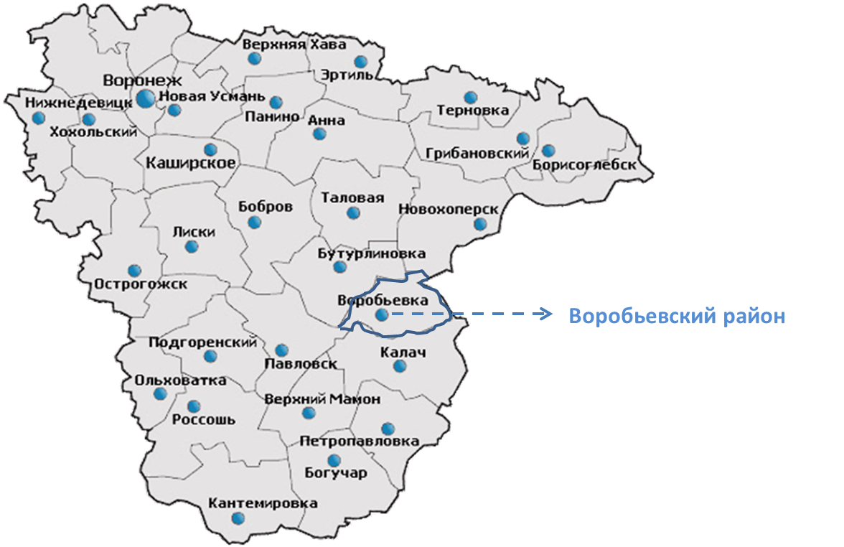

Рисунок 1.1. Местоположение Воробьёвского муниципального района Воронежской области
Расстояние до областного центра 220 км.
Таблица 1.1. Муниципально-территориальное устройство Воробьевского района
№  п./п. | Сельские поселения | Административный  центр | Площадь,  км²
1. | Берёзовское сельское поселение | село Берёзовка | 427,84
2. | Воробьёвское сельское поселение | село Воробьёвка | 287,23
3. | Никольское 1-е сельское поселение | село Никольское 1-е | 309,70
4. | Солонецкое сельское поселение | село Солонцы | 210,85
Воробьевский муниципальный район относится к аграрным районам зоны устойчивого земледелия. Климат на территории Воробьёвского муниципального района характеризуется как умеренно-континентальный, с холодной зимой и жарким летом, достаточным количеством осадков и приемлемым температурным режимом. Почвенный покров характеризуется преимущественно черноземами различных типов.
В границах Воробьевского муниципального района находятся земли лесного фонда (Калачеевский филиал КУ ВО «Лесная охрана», Воробьевское участковое лесничество), которые относятся к защитным лесам, по целевому назначению они подразделяются на категории защитности: водоохранные, противоэрозионные, леса научного и исторического значения и выполняют защитные и социальные функции.
Через Воробьевский район проходят автодороги областного значения, в том числе «Павловск-Борисоглебск» - с. Воробьевка, «Калач-Урюпинск» - с. Воробьевка, «Воронеж-Воробьевка» через Павловск - Воробьевка.
Гидрографическая сеть Воробьевского муниципального района представлена реками Толучеевка, ее притоком Подгорная (входят в бассейн среднего Дона), рекой Елизаветовка. Территория района располагается в пределах Приволжско-Хоперского артезианского бассейна. Подземные воды содержатся как в четвертичных отложениях, так и в коренных породах. Территория относится к среднеобеспеченной ресурсами пресных подземных вод. На территории района, у восточной границы с Волгоградской областью, на территории Березовского и Никольского-1 сельских поселений имеются запасы высокоминерализированной воды (до 10-35 г/дм³).
Согласно заключению регионального агентства по недропользованию центрального федерального округа на территории Воробьевского муниципального района имеются разведанные месторождения полезных ископаемых с утвержденными запасами: песок (формовочный, строительный), глина.
На 1 января 2017 года численность населения муниципального района составила 16296 человек, в том числе экономически активного – 7824 человек, из них занято в экономике – 6834 человек, пенсионеры – 6339 человек (или 38,9 % населения).
Таблица 1.2. Движение населения, человек
Показатели | 2011 год | 2012 год | 2013 год | 2014 год | 2015 год | 2016 год
Естественное движение населения
Родилось (без мертворожденных) | 185 | 185 | 165 | 154 | 154 | 166
Умерло | 354 | 332 | 346 | 322 | 341 | 339
Естественный прирост (+), убыль (-) населения | -169 | -147 | -181 | -168 | -187 | -173
Механическое движение населения
Число прибывших | - | 446 | 460 | 479 | 397 | 535
Число выбывших | - | 732 | 667 | 714 | 705 | 648
Миграционный прирост (+), убыль (-) | - | -286 | -207 | -235 | -308 | -113

Миграционная убыль населения в 2016 году снижена и составила 107 человек (46, 5 % к уровню 2015 года), при этом число прибывших в район в 2016 году на 7,6 % больше, чем в 2015 году, а численность выбывших в 2016 году уменьшилось на 8,1 % по сравнению с 2015 годом.
Общая характеристика трудовых ресурсов отражена в следующих положениях.
– 9219 человек – численность трудовых ресурсов муниципального района;
– 26 % занятых в экономике имеют высшее образование, 41% – среднее профессиональное;
– 20366 рублей – среднемесячная номинальная заработная плата по кругу крупных и средних предприятий муниципального района за 2016 год или 105,9 % к аналогичному периоду 2015 год (19231 рублей);
– уровень регистрируемой безработицы (1,7 %).
Треть населения Воробьевского муниципального района проживает в Воробьевском сельском поселении, что необходимо учитывать в последующем при стратегическом планировании.
Воробьевский район – перспективный в социально-экономическом плане аграрный муниципалитет Воронежской области. Воробьевский муниципальный район относится к сельскохозяйственным районам области, площадь пашни составляет 78,1 тыс. га (или 82 % от всей площади сельскохозяйственных угодий). Наличие плодородных пахотных земель делает сельскохозяйственную отрасль района одним из главных направлений развития. Численность работников, занятых в сельском хозяйстве (включая лиц, занятых в личном подсобном хозяйстве) составляет 4,5 тыс. человек или 61 % от общего числа занятых в экономике района.
Агропромышленный комплекс района в 2016 году состоял из 8 сельскохозяйственных предприятий, 3 филиалов без образования юридического лица и 66 крестьянских (фермерских) хозяйств. Кроме того, функционируют 2 предприятия по переработке маслосемян подсолнечника, 2 предприятия по хранению зерна и подсолнечника и 1 предприятие материально-технического обеспечения, 103 предприятия розничной торговли (92 магазина, 4 павильона, 6 киосков, 1 магазин федеральной сети АО «Тандер» МАГНИТ «Воробьевский»), 364 субъектов малого и среднего предпринимательства.
Среди флагманов района: ФГУП «Воробьевское» - основные направления деятельности компании выращивание технических, зерновых и кормовых культур; ООО «ЦЧ АПК» - производство зерновых, зернобобовых и масличных культур, кормов и другой продукции; ООО «Воробьевкаагро»; ООО «Агрокультура животноводство» - основные направления деятельности: молочное, разведение КРС и мясное, ООО «РДМ-Агро» - маслоэкстракционный завод
На территории района, кроме сельскохозяйственных предприятий, действует ООО «Воронежагрокомплект» по ремонту сельскохозяйственной техники. Также имеются муниципальное автотранспортное предприятие «Транссервис», осуществляющее пассажирские и грузовые перевозки, муниципальное предприятие «Коммунальное хозяйство», оказывающее коммунальные и жилищные услуги. По территории района проходит железная дорога общей протяженностью 22 км., имеются две железнодорожные станции, вблизи которых расположен склад Воронежского филиала ОАО «Воронежтоппром», обеспечивающий твердым топливом учреждения, предприятия, организации и население района.
Система образования района после проведенной в 2016 году оптимизации насчитывает 18 учреждений образования. В общеобразовательных учреждениях района обучается 1462 школьника, с которыми работают 282 педагога. Интересы детей во внеурочное время реализуются в организациях дополнительного образования : МКУДО «Воробьевский центр развития творчества детей и юношества»; МКУДО «Воробьевская детско-юношеская спортивная школа». В районе также, имеется: 20 спортивных площадок, в том числе при образовательных учреждениях; - 21 спортивный зал при образовательных учреждениях.
По состоянию на 1 января 2017 года на территории Воробьевского района функционирует бюджетное учреждение здравоохранения Воронежской области «Воробьевская районная больница», в состав которой входят: поликлиника, Березовская участковая больница, 5 амбулаторий, 17 ФАПов. В сфере здравоохранения Воробьевского района трудятся 269 сотрудников, в том числе 34 врача, что составляет 48% от количества штатных единиц. Проблема низкой укомплектованности медицинскими работниками остается актуальной на протяжении многих лет. В следствие неукомплектованности ФАПов врачебными кадрами прием граждан осуществляется медработниками по отдельному графику. Количество выездов скорой медицинской помощи за 2016 год составило 315 на 1 тыс. населения.
На территории Воробьевского муниципального района функционируют 4 учреждения социальной защиты, которые осуществляют комплекс мер по социальной поддержке и социальному обслуживанию различных категорий граждан района: Управление социальной защиты населения Воробьевского района; Воробьевский психоневрологический интернат; Березовский психоневрологический интернат; Социально-реабилитационный центр для несовершеннолетних детей.
Культурный досуг жителей района обеспечивают 24 сельских дома культуры, в которых функционируют 123 культурно-досуговых формирования, с участниками 1120 человек, 21 библиотека, муниципальное казенное учреждение культуры «Многофункциональный центр культуры и творчества», муниципальное казенное учреждение дополнительного образования «Воробьевская детская школа искусств».
Место Воробьевского муниципального образования в экономике Воронежской области представлено данными, отраженными в следующей таблице 1.3.
По данным таблицы 1.3 позиции Воробьевского муниципального района в экономике Воронежской области можно охарактеризовать как слабые. Так, при относительно постоянной территориальном значении 2,37 % от пространственной протяженности Воронежской области, удельный вес населения Воробьевского муниципального района устойчивую имеет тенденцию снижения: если в 2011 году в муниципальном образовании проживало 0,78 % процента населения области, то в 2016 году только 0,7 %. Небольшую отрицательную тенденцию имела динамика удельного веса оборота розничной торговли: от 0,18 % до 0,13 % в 2016 году.
В качестве положительного фактора необходимо отметить увеличение значения Воробьевского района в валовом сборе зерна по области: 2,09% в 2011 году до 2,35 % в 2015 году, и более 3% в 2016 году. Неустойчивая тенденция имеется у показателей отгруженной продукции промышленного производства. Показатель инвестиций в основой капитал имеет значение в областном показателе 0,11% с отдельными отклонениями по годам.
Таблица 1.3. Показатели значения Воробьевского муниципального района в экономике Воронежской области, в %
Показатель | 2011  год | 2012 год | 2013  год | 2014  год | 2015  год | 2016 год
Доля численности района в численности населения ВО (на конец года) | 0,78 | 0,77 | 0,75 | 0,73 | 0,71 | 0,70
Доля территории района в территории Воронежской области | 2,37 | 2,37 | 2,37 | 2,37 | 2,37 | 2,37
Доля отгруженной продукции промышленности по крупным и средним предприятиям в ВО | н/д | 0,01 | 0,02 | 0,01 | 0,07 | 0,10
Доля отгруженной продукции сельского хозяйства по крупным и средним предприятиям в ВО | н/д | 0,67 | 1,27 | 0,89 | н/д | 0,36
Доля оборота розничной торговли по крупным и средним предприятиям в ВО | 0,18 | 0,20 | 0,21 | 0,21 | 0,20 | 0,13
Доля инвестиций в основной капитал по крупным и средним предприятиям в ВО | 0,11 | 0,10 | 0,13 | 0,09 | 0,08 | 0,17
Доля объема платных услуг населению в ВО | 0,02 | 0,02 | 0,02 | 0,29 | н/д | -н/д
Удельный вес крестьянско-фермерских хозяйств в сельском хозяйстве района | 14,61 | 12,85 | 10,81 | 11,49 | 12,34 | н/д
Удельный вес сбора зерна в объемах ВО | 2,09 | 2,30 | 2,21 | 2,63 | 2,35 | 3,23
Удельный вес производства сахарной свеклы в объемах ВО | 4,06 | 3,31 | 3,49 | 4,67 | 5,36 | 4,05
Удельный вес производства подсолнечника в объемах ВО | 3,31 | 2,39 | 2,52 | 2,63 | 3,44 | 1,97

Таким образом, показатели удельного веса Воробьевского муниципального района в экономике области ниже средних значений.

1.2. Результаты анализа основных показателей и современных тенденций социально-экономического развития Воробьевского муниципального района, конкурентоспособности и инвестиционной привлекательности, включая оценку достижения ранее поставленных целей социально-экономического развития Воробьевского муниципального района;

Индикативный ряд показателей Стратегии Социально-экономического развития муниципального района представлен в таблице 1.4. Следует отметить, что состав показателей отличен от изначально утвержденных в стратегии, поскольку осуществлялась его корректировка и актуализация по годам.

Таблица 1. 4. Оценка уровня достижения целевых значений стратегических индикаторов Воробьевского муниципального района Воронежской области (Стратегия 2020)
№ п п | Наименование показателей | Темп роста 2016 год к 2011 году, % | Уровень выполнения, %
 |  |  | 2016 год факт к целевому значению 2016 года | факт 2016 год к целевому значению 2020 года
1 | 2 | 3 | 4 | 5
 | Общие данные
1 | Площадь муниципального образования | 100,00 | 100,00 | 100,00
2 | Количество населенных пунктов | 100,00 | 100,00 | 100,00
 | Демография и занятость
3 | Среднегодовая численность постоянного населения муниципального района | 88,17 | 100,61 | 103,14
4 | Коэффициент рождаемости на 1000 чел среднегодового населения | 102,02 | 102,02 | 93,52
5 | Коэффициент общей смертности на 1000 чел среднегодового населения | 92,72 | 98,54 | 95,15
6 | Коэффициент естественного прироста, убыли (-) населения на 1000 чел. | 86,67 | 100,95 | 96,19
7 | Коэффициент миграционного прироста на 1000 человек | 272,31 | 103,08 | 93,85
8 | Уровень официально зарегистрированной безработицы | 129,41 | 105,88 | 88,24
9 | Численность занятых в экономике | 87,18 | 90,67 | 100,00
10 | Доля занятых в малом бизнесе (включая ИП) в общей численности занятых в экономике | 105,35 | 100,24 | 99,10
 | Здравоохранение
11 | Обеспеченность врачами, в процентах к нормативу | 94,01 | 100,27 | 95,91
1 | 2 | 3 | 4 | 5
12 | Обеспеченность средним медицинским персоналом, в процентах к нормативу | 99,79 | 100,34 | 97,94
13 | Обеспеченность населения амбулаторно-поликлиническими учреждениями, в процентах к нормативу | 100,00 | 100,00 | 100,00
14 | Повышение средней заработной платы врачей, преподавателей образовательных учреждений высшего профессионального образования и научных сотрудников до 200 процентов от средней заработной платы в муниципальном районе. | 153,93 | 100,06 | 125,29
 | Доходы населения
15 | Реальные располагаемые денежные доходы в расчете на душу населения в % к предыдущему году | 100,49 | 100,49 | 101
16 | Доля населения с доходами ниже величины прожиточного минимума, в процентах от общей численности населения | 116,07 | 101,79 | 80,36
 | Повышение доступности и качества жилья
17 | Общий годовой объем ввода жилья | 93,16 | 102,08 | 122,50
18 | Обеспеченность жильем в среднем на одного жителя | 113,43 | 100,53 | 102,70
19 | Удельный вес площади аварийного жилого фонда в общей жилой площади | - | - | -
 | Экономический рост
20 | Совокупный объем отгруженных товаров собственного производства, выполненных работ и услуг собственными силами по чистым видам экономической деятельности по крупным и средним предприятиям на душу населения | 210,66 | 100,00 | 102
21 | Доля малых предприятий в общем объеме производства продукции | 104,17 | 101,30 | 97,90
22 | Темп роста оборота на одного работника в секторе малого и среднего предпринимательства | 101,6 | 102 | 104
23 | Отношение среднесписочной численности работников малых и средних предприятий к общей численности населения | 105,8 | 107 | 109
24 | Уровень потребления населением товаров и услуг (розничный товарооборот и платные услуги на душу населения) | 246,73 | 96,94 | 93,95
25 | Доходы бюджета на душу населения | 170,95 | 84,90 | 77,37
1 | 2 | 3 | 4 | 5
26 | Объем инвестиций в основной капитал за счет всех источников финансирования | 294,49 | 89,00 | 74,32
27 | - в том числе на душу населения | 333,63 | 88,08 | 72,08
28 | Темпы прироста инвестиций в сопоставимых ценах | 151,79 | 165,05 | 171,54
29 | Поступление собственных доходов в местный бюджет | 131,96 | 97,47 | 89,16
30 | Среднемесячная начисленная заработная плата работников организаций (по полному кругу организаций) | 189,91 | 90,91 | 83,19
31 | Число субъектов малого и среднего предпринимательства | 121,44 | 98,78 | 96,48
32 | Доля среднесписочной численности работников (без внешних совместителей) малых и средних предприятий в среднесписочной численности работников (без внешних совместителей) всех предприятий и организаций | 96,33 | 99,76 | 98,29
33 | Доля площади земельных участков, являющихся объектами налогообложения земельным налогом, в общей площади территории городского (сельского) поселения | 150,74 | 99,46 | 97,86
34 | Доля прибыльных сельскохозяйственных организаций в общем их числе | 100,00 | 100,00 | 100,00
35 | Доля протяженности автомобильных дорог общего пользования местного значения, отвечающих нормативным требованиям, в общей протяженности автомобильных дорог общего | 99,23 | 100,59 | 104,69
 | Дошкольное образование.
36 | Доля детей в возрасте 1-6 лет, получающих дошкольную образовательную услугу и (или) услугу по их содержанию в муниципальных образовательных учреждениях в общей численности детей в возрасте 1-6 лет | 124,50 | 102,78 | 91,58
37 | Доля детей в возрасте 1-6 лет, стоящих на учете для определения в муниципальные дошкольные образовательные учреждения, в общей численности детей в возрасте 1-6 лет | - | - | -
38 | Доля муниципальных дошкольных образовательных учреждений, здания которых находятся в аварийном состоянии или требуют капитального ремонта, в общем числе муниципальных дошкольных образовательных учреждений | - | - | -
1 | 2 | 3 | 4 | 5
39 | Доведение средней заработной платы педагогических работников дошкольных образовательных учреждений году до средней заработной платы в сфере общего образования сельского (городского) поселения | 326,39 | 112,26 | 75,81
40 | Доступность дошкольного образования для детей в возрасте от трёх до семи лет к 2016 году | 108,11 | 100,00 | 80,00
41 | Обеспечение детей дошкольного возраста местами в дошкольных образовательных организациях (количество мест на 100 детей) | 131,58 | 100,00 | 100,00
 | Образование (общее и дополнительное).
42 | Доля выпускников муниципальных общеобразовательных учреждений, сдавших единый государственный экзамен по русскому языку и математике, в общей численности выпускников муниципальных общеобразовательных учреждений, сдавших единый государственный экзамен по данным предметам | 100,00 | 100,00 | 100,00
43 | Доля выпускников муниципальных общеобразовательных учреждений, не получивших аттестат о среднем (полном) образовании, в общей численности выпускников муниципальных общеобразовательных учреждений | - | - | -
44 | Доля муниципальных общеобразовательных учреждений, соответствующих современным требованиям обучения, в общем количестве муниципальных общеобразовательных учреждений | 200,00 | 100,00 | 100,00
45 | Доля муниципальных общеобразовательных учреждений, здания которых находятся в аварийном состоянии или требуют капитального ремонта, в общем количестве муниципальных общеобразовательных учреждений | 21,24 | 100,00 | 100,00
46 | Доля детей первой и второй групп здоровья в общей численности обучающихся в муниципальных общеобразовательных учреждениях | 105,76 | 100,00 | 97,63
47 | Доля обучающихся в муниципальных общеобразовательных учреждениях, занимающихся во вторую (третью) смену, в общей численности обучающихся в муниципальных общеобразовательных учреждениях | - | - | -
1 | 2 | 3 | 4 | 5
48 | Расходы бюджета муниципального образования на общее образование в расчете на 1 обучающегося в муниципальных общеобразовательных учреждениях | 182,18 | 100,00 | 94,36
49 | Доля детей в возрасте 5-18 лет, получающих услуги по дополнительному образованию в организациях различной организационно-правовой формы и формы собственности, в общей численности детей данной возрастной группы | 126,40 | 100,00 | 98,11
50 | Доведение средней заработной платы педагогических работников образовательных учреждений общего образования году до средней заработной платы в регионе | 215,69 | 100,01 | 81,44
51 | Доведение средней заработной платы педагогических работников дошкольных образовательных учреждений до средней заработной платы в сфере общего образования в муниципальном районе. | 315,33 | 100,02 | 68,30
52 | Доступность дошкольного образования для детей в возрасте 3-7 лет. | 131,58 | 100,00 | 100,00
 | Культура
53 | Доведение средней заработной платы преподавателей и мастеров производственного обучения образовательных учреждений начального и среднего профессионального образования, работников учреждений культуры до средней заработной платы в муниципальном районе. | 275,96 | 100,03 | 86,11
54 | Расходы консолидированного бюджета муниципального района в расчете на одного жителя | 102 | 105 | 106
55 | Доля населения, охваченного мероприятиями в сфере культуры от общей численности населения района | 73 | 100 | 100
56 | Удельный вес сельских клубов, оснащенных современным оборудованием | 50 | 95 | 100
 | Физическая культура и спорт
57 | Доля лиц, систематически занимающихся физической культурой и спортом | 314,06 | 100,00 | 91,67
 | Обеспечение населения доступным и комфортным жильем
58 | Общая площадь жилых помещений, приходящаяся в среднем на одного жителя, всего | 113,43 | 100,53 | 95,00
1 | 2 | 3 | 4 | 5
 | в том числе введенная в действие за один год | 93,33 | 102,94 | 122,81
59 | Площадь земельных участков, предоставленных для строительства в расчете на 10 тыс. человек населения, – всего | 100,00 | 100,00 | 70,00
60 | в том числе земельных участков, предоставленных для жилищного строительства, индивидуального строительства и комплексного освоения в целях жилищного строительства | - | 100,00 | 60,00
61 | Площадь земельных участков, предоставленных для строительства, в отношении которых с даты принятия решения о предоставлении земельного участка или подписания протокола о результатах торгов (конкурсов, аукционов) не было получено разрешение на ввод в эксплуатацию: | - | - | -
62 | объектов жилищного строительства – в течение 3 лет | - | - | -
 | иных объектов капитального строительства – в течение 5 лет | 0,00 | - | -
 | Жилищно-коммунальное хозяйство
63 | Доля многоквартирных домов, в которых собственники помещений выбрали и реализуют один из способов управления многоквартирными домами, в общем числе многоквартирных домов, в которых собственники помещений должны выбрать способ управления данными домами | 100,00 | 100,00 | 100,00
64 | Доля организаций коммунального комплекса, осуществляющих производство товаров, оказание услуг по водо-, тепло-, газо-, электроснабжению, водоотведению, очистке сточных вод, утилизации (захоронению) твердых бытовых отходов и использующих объекты коммунальной инфраструктуры на праве частной собственности, по договору аренды или концессии, участие субъекта РФ и (или) сельского (городского) поселения в уставном капитале которых составляет не более 25 процентов, в общем числе организаций коммунального комплекса, осуществляющих свою деятельность на территории городского (сельского) поселения | 75,00 | 100,00 | 100,00

1 | 2 | 3 | 4 | 5
65 | Доля многоквартирных домов, расположенных на земельных участках, в отношении которых осуществлен государственный кадастровый учет | 102,23 | 100,00 | 89,51
66 | Доля населения, получившего жилые помещения и улучшившего жилищные условия в отчетном году, в общей численности населения, состоящего на учете в качестве нуждающегося в жилых помещениях | 191,49 | 100,00 | 284,21
67 | Темп роста отгруженных товаров промышленного производства | 103 | 105 | 108
 | Организация муниципального управления
68 | Доля основных фондов организаций муниципальной формы собственности, находящихся в стадии банкротства, в основных фондах организаций муниципальной формы собственности (на конец года по полной учетной стоимости) | - | - | -
69 | Доля просроченной кредиторской задолженности по оплате труда (включая начисления на оплату труда) муниципальных учреждений в общем объеме расходов муниципального образования на оплату труда (включая начисления на оплату труда) | - | - | -
70 | Наличие в сельском (городском) поселении утвержденного генерального плана | - | 100,00 | 100,00
71 | Удовлетворенность населения деятельностью органов местного самоуправления муниципального района | 136,82 | 102,03 | 87,25
 | Повышение уровня безопасности
72 | Уровень раскрываемости преступлений | 83,82 | 101,79 | 91,94
73 | Доля тяжких и особо тяжких преступлений в общем числе преступлений | 105,26 | 98,50 | 95,49
74 | Количество дорожно-транспортных происшествий | 44,44 | 94,02 | 82,05
 | Оценка деятельности ОМСУ
75 | Уровень удовлетворенности граждан качеством предоставления государственных и муниципальных услуг. | 113,64 | 100,00 | 92,59
76 | Снижение среднего числа обращений представителей бизнес-сообщества в орган местного самоуправления для получения одной услуги, связанной со сферой предпринимательской деятельности | 35,71 | 100,00 | 128,57
77 | Сокращение времени ожидания в очереди при обращении заявителя в органы местного самоуправления для получения государственных (муниципальных) услуг | 54,55 | 100,00 | 118,18

Источниками являются данные Федеральной службы государственной статистики и оценочные данные экономического управления Воробьевского муниципального района.
Оценка уровня достижения целевых значений стратегических индикаторов Воробьевского муниципального района Воронежской области (Стратегия 2020) произведена в разрезе 15 групп показателей. Рассмотрим характеристику каждой группы в отдельности:
1. Общие данные. Согласно представленным данным, муниципальный район характеризуется пространственной и структурной стабильностью: изменения в этой части не производились и не планируются.
2. Демография и занятость. Показатели данной группы имеют смешанные тенденции. Несмотря на снижение численности населения по отношению к 2011 году на 11,83%, в целом этот показатель лучше целевого в 2016 и 2020 годах на 0,61% и 3,14% соответственно. Коэффициент рождаемости также имел положительную динамику: его рост по отношению и к 2011 году и к целевому составил 2,02%, до достижения целевого ориентира 2020 года не достает 6,38 процентных пунктов, что не является критичным и с учетом динамики вполне может быть реализовано к отчетному году.
Рост смертности, в том числе и выше целевых показателей, нельзя оценить позитивно, однако в целом он обусловлен поло-возрастным составом населения района, его старением. Коэффициент естественной убыли указывает на рост этого показателя по отношению к уровню 2011 года на 15,38%, а также достижение целевого значения 2016 года с отклонением на 1 %, и 2020 года, что также нельзя оценить как положительную тенденцию, но при условии привлечения в район молодежи возможно изменение ситуации. В целом, по наблюдениям экспертов заметно сокращение в структуре населения Воронежской области женщин детородного возраста, что и является основной причиной снижения динамики рождаемости
По данным таблицы 1.4, в районе прослеживается сокращение миграционного притока населения практически в три раза, несмотря на отрицательное отклонение от целевого показателя 2016 года на 2,99%. К целевому уровню 2020 года этот показатель в 2016 году составляет 106,56%. По данным рисунка 1.2, динамика у официально зарегистрированного уровня безработицы является понижающейся. Общий объем трудоустроенных через службу занятости соответствует 260-314 человек ежегодно. Динамика занятых в экономике по состоянию на 2016 год соответствует целевому значению 2020 года, но не дотягивает до целевого значения 2016 года чуть менее 10%, а по отношению к 2011 году данный показатель сократился на 12,82%. Следует обратить внимание, деловая активность населения достаточно высокая, на что указывает отношение занятых в малом бизнесе к общей численности занятых в экономике;

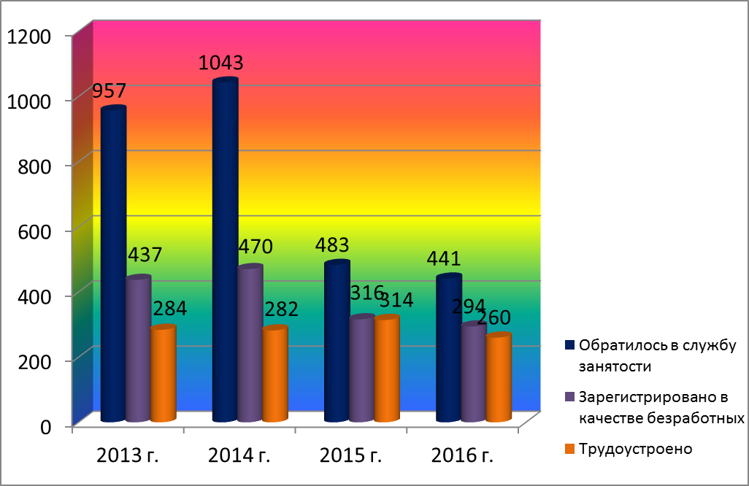
Рисунок 1.2. Уровень регистрируемой безработицы, %
3. Здравоохранение. Динамика показателей группы здравоохранения позитивная. Несмотря на то, что не достигнут целевой уровень показателя 2020 года, обеспеченность врачами в 2016 году соответствует заложенному в стратегии. Динамика численности врачей отражена на рисунке 1.3.
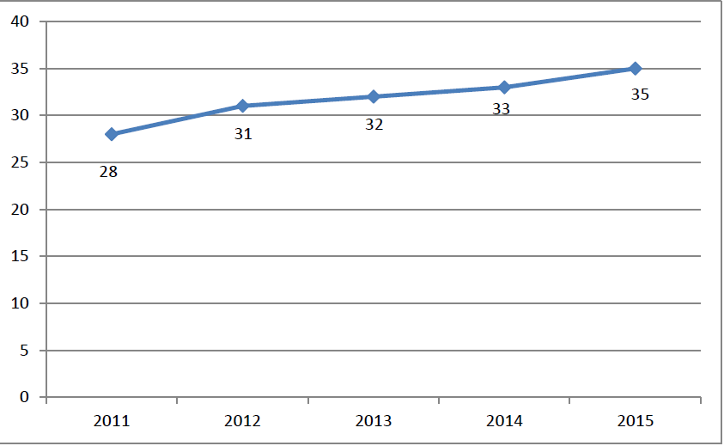
Рисунок 1.3. Численность врачей в лечебно-диагностических учреждениях, оказывающих услуги населению, человек

Аналогичны выводы по среднему медицинскому персоналу. Обеспеченность амбулаторно-поликлиническими учреждениями реализована в полном объеме, как и повышение средней заработной платы врачей, преподавателей образовательных учреждений высшего профессионального образования и научных сотрудников до 200 процентов от средней заработной платы в муниципальном районе.
4. Доходы населения. Рост реальных располагаемых доходов населения превысил целевое значение, но стратегический показатель 2020 является достижимым в обозначенной перспективе. Необходимо отметить в качестве положительной тенденции снижение доли населения с доходами ниже величины прожиточного минимума в общей численности населения по отношению к 2011 году и целевому показателю 2016 года, уровень 2020 года также, пока не достигнут, но динамика показателей указывает на положительные тенденции в этом направлении. Такое положение в целом соответствует ожиданиям и является допустимым, поскольку не отражает полного перечня факторов, таких как инфляция и общий экономический рост до 2020 года.
5. Повышение доступности и качества жилья. Общий годовой объем ввода жилья превышает целевой показатель, и выше заложенного в 2020 году уровня. Вместе с тем стоит отметить, что аварийное жилье в структуре жилого фонда Воробьевского муниципального района отсутствует, а норматив обеспеченности жильем превышает заложенный к 2020 году целевой показатель.
6. Экономический рост. Совокупный объем отгруженных товаров характеризовался ростом по отношению к 2011 году более чем в 2 раза, что соответствует 100% целевого значения 2016 года, в целом же, уровень 2020 года не достигнут всего на 2,12%, что будет реализовано в 2017-2020 годах. По доле малых предприятий аналогичное положение, только более низкий к уровню 2011 года рост показателя. Более чем двукратный рост уровня потребления населением товаров и услуг по отношению к 2011 году, позволил реализовать уровень 2016 и 2020 годов на 96,94% и 93,95% соответственно, что связано с высоким уровнем инфляции по отдельным группам товаров и услуг, а также более низкой динамикой доходов, сдерживающим рост потребления. Доходы бюджета в расчете на душу населения также возросли к уровню 2011 года в 1,7 раза, но целевой показатель не совсем достигнут: на 15,1% по отношению к 2016 году и на 22,63% к 2020 году. Администрацией района прилагаются все усилия к росту данного показателя и расширению перечня источников доходов. По объему инвестиций в основной капитал выводы аналогичны, при этом темп роста инвестиций в сопоставимых ценах превышает как уровень 2011 года, так и целевые ориентиры.
Динамика инвестиций района и их структура отражены на рисунке 1.4.
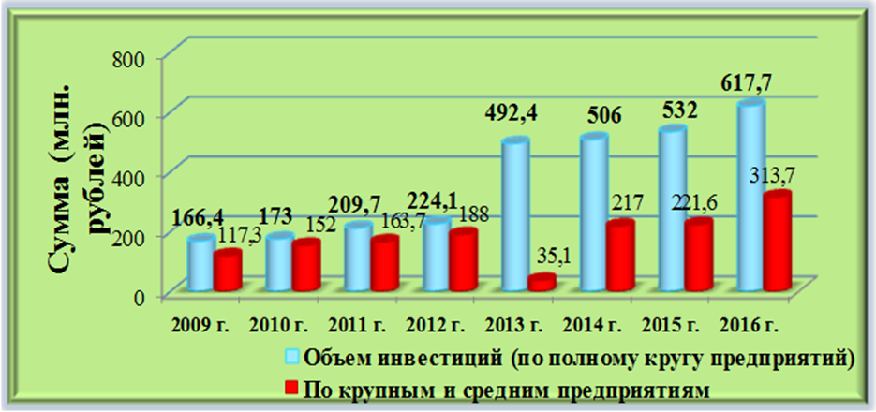
Рисунок1.4. Объем инвестиций в основной капитал, тыс. руб.
Поступления собственных доходов в бюджет увеличились на 31,96 %, имеется небольшое отклонение 2,53% к уровню 2016 года и 10,84% к заложенному уровню 2020 года, аналогичная динамика и положение отмечено по заработной плате работников организаций, доле площадей земельных участков являющихся объектами налогообложения, однако имеются районные резервы роста показателя и достижения целевого показателя к 2020 году. Сложная макроэкономическая ситуация привела к недостаточному росту количества субъектов малого и среднего предпринимательства, что негативно отразилось на численности их работников, при этом доля прибыльных организаций осталась на 100% уровне, что полностью соответствует стратегическим целевым ориентирам. Несмотря не некоторое (менее 1%) ухудшение качества дорог по отношению к 2011 году, общее их состояние соответствует стратегическим ожиданиям, а плотность соответствует интенсивности транспортного сообщения.
По территории муниципального образования проходят следующие автодороги:
- юго-восточная железная дорога - филиал ОАО «Российские железные дороги» (железнодорожные станции в селах Лещаное и Квашино) протяженностью 26 км, с пропускной способностью 12 поездов в сутки;
- автодороги областного значения: III технической категории «М«Дон»-Бутурлиновка-Воробьевка-Калач» с пропускной способностью 1500-4000 автомобилей в сутки, «Елань-Колено-Воробьевка» с пропускной способностью 1500-4000 автомобилей в сутки - по ним осуществляется связь с областным центром; IV технической категории - по ним осуществляется связь с районным центром и с населенными пунктами сельских поселений. Общая протяженность автомобильных дорог с твердым покрытием –211,8 км.
Таблица 1. 5. Перечень автодорог общего пользования на территории Воробьевского муниципального района, являющихся собственностью Воронежской области
№  п/п | Наименование дорог | Общая протяженность, км | Техническая катего  рия
1 | 2 | 3 | 4
1 | «М «Дон»-Бутурлиновка-Воробьевка-Калач | 27,980 | III
2 | Елань-Колено-Воробьевка | 33,090 | III
 | Итого (особо важные) | 61,070
3 | «Елань-Колено-Воробьевка»-с.Березовка | 1,550 | IV
4 | Мужичье-Верхний Бык | 16,200 | IV
5 | «Мужичье-Верхний Бык»-п. Мирный | 1,750 | IV
6 | «М «Дон»-Бутурлиновка-Воробьевка-Калач»-с. Квашино | 4,300 | IV
7 | «Елань-Колено-Воробьевка»-х. Землянка | 4,800 | IV
8 | «Калач-Манино-гр.Волгоградской обл»-Подгорная-Никольское 2-е-п.Куба | 1,100 | IV
9 | «Ц.у. свх. Воробьевский-Каменка»-Затон | 2,600 | IV
10 | «Воробьевка-Никольское 2-е-Коренное»-х. Нагольный | 4,050 | IV
11 | «Воробьевка-Никольское 2-е-Коренное»-х. Нагольный»-гр. Волгоградской обл. | 1,100 | IV
12 | «Воробьевка-Никольское 2-е-Коренное»-с. Никольское | 1,100 | IV
13 | «Воробьевка-Никольское 2-е-Коренное»-х. Горюшкин | 3,400 | IV
14 | Новотолучеевка-Лещаное-Первомайский | 18,215 | IV
15 | Березовка-Елизаветовка | 10,430 | IV
16 | Березовка-Верхнетолучеево | 6,450 | IV
17 | Ц.у.свх. Воробьевский-Каменка | 0,860 | IV
18 | Ц.у.свх. Воробьевский-Каменка | 14,895 | IV
19 | «Ц.у.свх. Воробьевский-Каменка»-х. Гринев | 3,300 | IV
20 | Краснополье-п.2-е отд.свх. Краснопольский | 4,500 | IV
21 | «Калач-Манино-гр.Волгоградской обл»-Подгорная-Никольское 2-е | 6,285 | IV
22 | «Калач-Манино-гр.Волгоградской обл»-Подгорная-Никольское 2-е | 3,000 | IV
23 | Гринев-Хвощеватое | 1,640 | IV
24 | Воробьевка-Никольское 2-е-Коренное | 35,130 | IV
25 | Воробьевка-Никольское 2-е-Коренное | 3,705 | IV
 | Итого по району | 211,830
Большое значение для транспортных связей имеет личный автотранспорт, его на территории Воробьевского муниципального района – 7950 единиц, в том числе 2200 единиц в селе Воробьевка;
7. Дошкольное образование. Дошкольные учреждения района посещают 447 детей в возрасте от 3 до 7 лет. Количество детей в возрасте от 0 до 7 лет в 2016 году увеличилось на 5%. Охват дошкольным образованием по муниципальному району составил 71,9% от общего числа детей. Очередь в дошкольные образовательные учреждения района отсутствует. При этом уровень оплаты труда в отрасли превышает показатели 2011 года более чем в три раза, а также целевые 2016 года на 12,26%, но по отношению к 2020 году он пока не достигнут на 24,19 %.
8. Образование (общее и дополнительное). Согласно произведенной оценке, стратегическая цель по получению образования реализована полностью: в структуре выпускников отсутствуют молодые люди, не сдавшие ЕГЭ по русскому языку и математике, а учреждения сферы образования в полной мере соответствуют целевым показателям. Доля учреждений в аварийном состоянии с 27,8% снизилась до 5,9%, что отражено в стратегии 2020 года как стратегическая цель. Отрасль образования развивается в соответствии с муниципальной программой Воробьевского муниципального района «Развитие образования» В настоящее время идет реализация 7 целевых подпрограмм, отраженных в таблице 1.6.
Таблица 1.6. Целевые программы развития образования, реализуемые в Воробьевском районе
№ п/п | Программа | Содержание
 | «Развитие дошкольного и общего образования» | Создание дополнительных мест в дошкольных учреждениях
 | «Социализация детей – сирот и детей, нуждающихся в особой заботе государства» | Социальная адаптация детей-сирот
 | «Развитие дополнительного образования и воспитания» | Программа внеучебных мероприятий развитие программ дополнительного образования
 | «Создание условий для организации отдыха и оздоровления детей и молодежи Воробьевского муниципального района» | Строительство новых и модернизация действующих учреждений детских оздоровительных лагерей, организация санаторно-курортного лечения
 | «Вовлечение молодежи в социальную практику» | Привлечение молодых специалистов в социальную сферу
 | «Обеспечение реализации муниципальной программы» | Создание комиссии по мониторингу за исполнением мер по развитию системы образования, предусмотренных программой
 | «Развитие системы оценки качества образования и информационной прозрачности системы образования» | Внедрение комплексной системы критериев образовательных учреждений всех уровней
В результате их реализации произошел рост расходов бюджета в расчете на одного учащегося: на 82,18%, что соответствует целевому значению 2016 года, а по отношению к 2024 году имеется резерв роста 5, 64%. Все ученики учатся в районе в первую смену. Средняя заработная плата педагогов общего и дошкольного образования соответствует планируемому показателю 2016 года. при этом имеется резерв её роста в последующие годы. Доступность образования и охват детей дополнительным образованием соответствует целевому индикатору;
9. Культура. Несмотря на большое число объектов культурного наследия и досуга, основным индикатором этого блока является доведение средней заработной платы преподавателей и мастеров производственного обучения образовательных учреждений начального и среднего профессионального образования, работников учреждений культуры до средней заработной платы в муниципальном районе: заработная плата в 2016 году по отношению к 2011 году повышена в 2,75 раза, достигнутый показатель соответствует целевому по состоянию на 2016 год. В то же время если оценивать его по отношению к уровню 2020 года – то он составляет всего 86,11%, что будет покрыто динамикой данного показателя в последующие годы.
10. Физическая культура и спорт. По данным таблицы 1.4, доля лиц систематически занимающихся физической культурой и спортом выросла более чем в три раза. Несмотря на 100 % реализацию планируемого показателя 2016 года, от уровня 2020 отклонение составляет 8,33%. Все это является результатом реализации в районе спортивных программ и организации спортивных объектов для населения на базе образовательных учреждений.
11. Обеспечение населения доступным и комфортным жильем. Общая площадь жилых помещений в расчете на одного жителя составляет 38 кв.м., что соответствует целевому стратегическому значению в 2016 году – на 100%, а к 2020 году на 95%, аналогична ситуация по площади земельных участков, предоставленных для строительства – 100% и 60%. При этом достижение стратегических ориентиров с большой степенью вероятности произойдет при сохранении динамики их роста.
12. Жилищно-коммунальное хозяйство. Население многоквартирных домов активно участвует в управлении фондом, что позволяет обеспечить 100% реализацию стратегической цели, как на промежуточном, так и на конечном этапе. При этом несмотря на снижение частного капитала в этом секторе экономики, целевые значения доли организаций коммунального комплекса, осуществляющих производство товаров, оказание услуг по водо-, тепло-, газо-, электроснабжению, водоотведению, очистке сточных вод, утилизации (захоронению) твердых бытовых отходов и использующих объекты коммунальной инфраструктуры на праве частной собственности, по договору аренды или концессии, участие субъекта РФ и (или) сельского (городского) поселения в уставном капитале которых составляет не более 25 процентов, в общем числе организаций коммунального комплекса, осуществляющих свою деятельность на территории городского (сельского) поселения, достигнуты в полной мере. По состоянию 2016 года, кадастровым учетом охвачено 85 % фонда, запланированного к учету в 2020 году, что необходимо отметить в качестве положительного фактора с учетом динамики показателя. Доля населения, улучшившего жилищные условия, составила 100% от целевого уровня 2016 года, что превышает как целевой уровень 2020 года, так и значение данного показателя в 2011 году.
13. Организация муниципального управления. Согласно данным таблицы 1.4, муниципальное управление организовано на высоком уровне: отсутствуют инициированные процедуры банкротства муниципальных объектов, а также просроченная кредиторская задолженность по оплате труда. Район имеет утвержденный генеральный план, а население в целом удовлетворено деятельностью органов власти.
14. Повышение уровня безопасности. Состояние показателей этой группы является в целом отрицательным. Не получены целевые значения по доле тяжких и особо тяжких преступлений, количеству ДТП. При этом, по последнему показателю наблюдается рост в 2,25 раза.
15. Оценка деятельности ОМСУ. Качество государственных и муниципальных услуг соответствует ожиданиям граждан, целевому значению 2016 года, однако уровень удовлетворенности граждан качеством предоставления государственных и муниципальных услуг на 7,41% ниже заложенного в стратегии к 2020 году.
Таким образом, несмотря на сложную экономическую ситуацию на макроуровне, органы управления Воробьевским муниципальным образованием прикладывают все усилия для сохранения достигнутого социально-экономического уровня, создания комфортной инвестиционной среды, поддержки бизнеса и развития образования, здравоохранения, культуры и спорта.

1.3. Основные факторы социально-экономического развития Воробьевского муниципального района, в том числе влияющие на экономический рост;

Основным показателем, отражающим динамику развития района является товарооборот (таблица 1.7). Оборот организаций (по полному кругу предприятий и учреждений) показывает устойчивую тенденцию роста. Так, в 2016 г. данный показатель увеличился на 3% по сравнению с 2015 годом и составил 874 млн. рублей.
В 2016 году в Воробьевском муниципальном районе объём отгруженных товаров собственного производства по виду деятельности «обрабатывающие производства» составил 14 763 млн. рублей, что составляет 129 % к аналогичному периоду 2015 года, по виду деятельности «производство и распределение электроэнергии, газа и воды» – 265 млн. рублей. Из общего объема отгруженных товаров собственного производства: 17 % приходится на обрабатывающее производство, 42 % – на производство и распределение электроэнергии, газа и воды, 38 % – на сельское хозяйство, 3 % - прочие.
Воробьевский муниципальный район – это аграрный район, который во многом определяет положение сельскохозяйственной отрасли Воронежской области, а развитие района всецело связано с этой отраслью.

Таблица 1.7. Показатели товарооборота организаций
Показатели | 2012 год | 2013 год | 2014 год | 2015 год | 2016 год | Средний темп роста, %
Оборот организаций, тыс. рублей | 286020 | 451485 | 804685 | 849038 | 874509 | 132,23
Темп роста, % | - | 157,85 | 178,23 | 105,51 | 103,00 | 305,75
Объем отгруженных товаров собственного производства, работ и услуг, выполненных собственными силами, по виду деятельности «Сельское хозяйство», тыс. рублей | 191362 | 373697 | 319380 | 333090 | 336421 | 115,15
Темп роста, % | - | 195,28 | 85,46 | 104,29 | 101,00 | 175,80
Объем отгруженных товаров собственного производства, выполненных работ и услуг собственными силами по виду деятельности «Обрабатывающие производства», тыс. рублей | 22648 | 7759 | 10636 | 11502 | 14763 | 89,85
Темп роста, % | - | 34,26 | 137,08 | 108,14 | 128,35 | 65,18
Объем отгруженных товаров собственного производства, выполненных работ и услуг собственными силами по виду деятельности «Производство и распределение электроэнергии, газа и воды», тыс. рублей | 9687 | 12235 | 148469 | 241807 | 364975 | 247,75
Темп роста, % |  | 126,30 | 1213,48 | 162,87 | 150,94 | 3767,68

В структуре товарооборота района преобладающей является сельскохозяйственная продукция, что отражено на рисунке 1.5.
Хозяйства Воробьевского муниципального района находятся в зоне устойчивого земледелия. В сочетании с внесением полной дозы минеральных удобрений и другими мероприятиями, обеспечивается получение стабильного урожая. Большое внимание уделяется подбору семенного материала с упором на элиту и суперэлиту. Это позволяет в полном объеме обеспечить кормами животноводство.
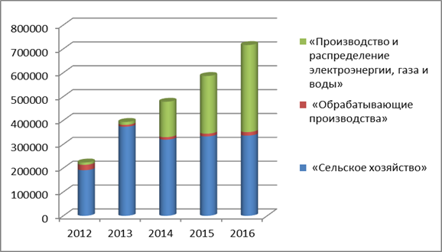
Рисунок 1.5. Товарооборот Воробьевского муниципального района
В структуре посевных площадей, по состоянию за 2016 год, 73% посевных площадей принадлежит сельскохозяйственным организациям, 24 % – крестьянским (фермерским хозяйствам), 3 % относится к хозяйствам населения.
В 2016 продолжена тенденция двух последних лет в получении 100 тыс. тонного урожая зерна. Более того, выращено рекордное в истории района его количество – 117,9 тыс. тонн в зачетном весе при урожайности 30,9 ц/га. Валовой сбор зерна от уровня 2015 года превышен на 17 тыс. тонн или 17%.
Выращен, убран и вывезен на переработку рекордный в истории района урожай сахарной свеклы – 248,6 тыс. тонн. До этого рекорд был 213 тыс. тонн в 2012 году. С одного гектара ее получено по 429 центнеров. По объему вывезенной свеклы на сахарные заводы Воробьевский район занимает 7 место в области, хотя по площади пашни район один из небольших. От уровня 2015 года сахарной свеклы получено больше на 46 тыс. тонн или на 23%.
Выращено 20,5 тыс. тонн маслосемян подсолнечника при урожайности 20 ц/га. Это несколько меньше, чем в предыдущем году, вследствие того, что почти 4 тыс. гектаров пашни засеиваются новыми для земледельцев района культурами: соей и льном масличным, валовой сбор которых составил без малого 5 тысяч тонн.
Сев зерновых культур в объеме 100 % был проведен кондиционными семенами, в том числе более 3 тыс. га в посеве были семена элитные, что позволит ещё больше повысить качество семян уже на 2017 год. Стали в большем объеме закупаться высокоурожайные гибриды подсолнечника, кукурузы на зерно и сахарной свеклы.
Под урожай 2016 года было внесено 3938 тонны в действующем веществе минеральных удобрений. В расчете на гектар пашни района это составило 53 кг действующего вещества, в то время как за ряд последних лет показатель насчитывал 40 кг.
В отрасли животноводства района отмечается сложившаяся за ряд последних лет положительная динамика. Объем производства молока за год составил 10,3 тыс. тонн при темпах его прироста в 300 тонн или 3%. В целом же за период с 2014 года по 2016 годы рост объемов производства молока составил 2100 тонн или 25%. При этом пятая часть молока в районе производится фермерскими хозяйствами.
Объем производства мяса в живом весе по району невелик, и с 2014 года держится на отметке 772-786 тонн, увеличившись за 3 года только на 2,2%. Более того, сохранение объектов его производства в прошедший год к уровню 2015 года обеспечили фермерские хозяйства. Их объем производства за год удвоился, в общем объеме производства мяса они занимают уже без малого 30%.
Численность поголовья крупного рогатого скота в сельхозпредприятиях и фермерских хозяйствах за год увеличилась на 9% и составила 6762 головы, в том числе коров дойного стада – 1948 голов, коров мясного направления 970 голов. Численность поголовья овец за год составила 6070 голов, причем 92% всего поголовья содержится в фермерских хозяйствах. Поголовье свиней возросло на 23% и составило 1328 голов.
Основной задачей в животноводстве на предстоящий и последующие годы, кроме увеличения продуктивности дойного стада за счет повышения их племенных качеств на имеющемся поголовье, является вовлечение предприятий всех форм собственности в отрасль животноводства. Для этого в 2016 году фермерскими хозяйствами получено два гранта по программе начинающих фермеров и 5 грантов по программе развития семейных ферм, на общую сумму 10718 тыс. рублей. На эти средства закуплено поголовье телок и нетелей, в основном мясных пород. В 2015 году таких грантов было получено 5 на общую сумму более 11 млн. рублей. Идет первый этап реализации соглашений между администрацией района и хозяйствами всех форм собственности, имеющими 300 и более гектаров пашни, по развитию животноводства. В итоге поголовье крупного рогатого скота в фермерских хозяйствах за 2016 год возросло на 550 голов или в 1,5 раза, в том числе на 250 коров, или в 1,7 раза. Теперь в фермерских хозяйствах содержится 25% поголовья КРС, 92% поголовья овец, 50% поголовья свиней. В последних числах декабря 2016 г. открылись два новых фермерских хозяйства по животноводству. В 2017 году получено 7 грантов начинающими фермерами на сумму 8,8 млн. руб. и 3 гранта по семейным животноводческим фермам на сумму 10 млн. руб. Продолжается реализация соглашений между остальными фермерскими хозяйствами.
За отчетный период сохранились высокие темпы обновления и расширения сельхозпредприятиями района машинно-тракторного парка. Приобретено 14 единиц тракторов, 6 комбайнов, 59 единиц прицепного инвентаря. За шесть последних лет эта цифра составила: по тракторам – 163 единицы, по комбайнам – 62 единицы. Безусловно, это позволяет провести предпосевные, уходные и уборочные работы в более оптимальные сроки и с лучшим качеством работ. В 2016 году продолжилась работа и по дальнейшему приобретению и монтажу агрегатов для сушки зерна и строительству складских помещений для его хранения. К имеющимся в 2015 году десяти агрегатам по сушке зерна в прошлом году добавилось ещё 2. Построено дополнительно 4 ангара для хранения общей вместимостью 5 тысяч тонн зерна. Такой потенциал увеличить долю высокорентабельных культур в севооборотах, снизить их потери, повысить качество зерна и семян, оперативно справиться с уборкой и хранением других культур.
В целом объем инвестиций в основной капитал по агропромышленному комплексу (включая животноводство) в 2016 году составил 347205 тыс. рублей.
В сельском хозяйстве района, включая фермерские хозяйства, задействовано 1066 человек, в том числе в фермерских хозяйствах 249 человек.
Среднемесячная заработная плата за 2016 год в сельхозпредприятиях района составила 21362 рубля и выросла за год на 14 %.

Средняя начисленная заработная плата по району отражена на рисунке 1.6.
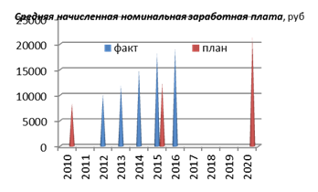
Рисунок 1.6. Динамика заработной платы в районе
В 2015-2016 г.г. правительством Российской Федерации и области оказывались определенные меры финансовой поддержки селу. Всего за год по всем мерам финансовой поддержки в агропромышленный комплекс района поступило 63536 тыс. рублей. Это явилось хорошим подспорьем сельхозпредприятиям и фермерским хозяйствам для решения их производственных задач. Объем полученной в 2016 году валовой продукции в текущих ценах реализации по агрокомплексу района составил 2174 млн. руб. Объем инвестиций и его соотношение с прогнозными значениями отражены на рисунке 1.7.

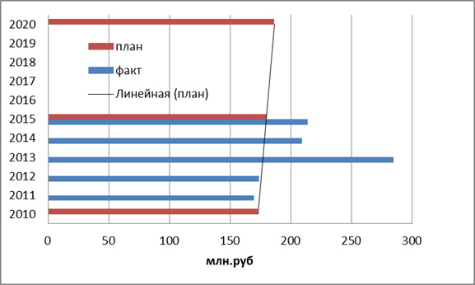
Рисунок 1.7. Объем инвестиций, млн.руб

Около 40 млн. руб. в 2016 году составила спонсорская помощь предприятий АПК, направленная в социальную сферу района. Это ремонт школ, спортивных залов, детских садов, софинансирование водоснабжения, обустройство улиц, парков и скверов, содержание районных спортивных команд, проведение районных и сельских мероприятий и многое другое.
Воробьевский муниципальный район – это, прежде всего люди, населяющие его территорию, без которых даже самые большие достижения не имеют ценности, хотя численность населения Воробьевского района неуклонно снижается.

Рисунок 1.8. Численность населения Воробьевского муниципального района
По прогнозам, при сложившейся ситуации, численность населения Воробьёвского муниципального района может сократиться к 2020 г. по отношению к 2011 году на 25%. Исправить демографическую ситуацию можно тремя способами: уменьшая смертность от неестественных причин, проводя разумную и эффективную миграционную политику и повышая рождаемость.
Район занимает высокий рейтинги по показателям смертности в Воронежской области, что обусловлено в первую очередь старением населения. Вместе с тем, рождаемость по Воронежской области несколько выше, чем в исследуемом районе, необходимо отметить положительные тенденции этого показателя, что отражено на рисунке 1.9.

Рисунок 1.9. Показатели рождаемости в Воробьевском районе
Вместе с тем следует отметить, что в районе создаются условия комфортного проживания, реализуются программы поддержки населения, строительства и благоустройства, по уровню обеспеченности врачами район занимает 12 место в области. Проблемным участком являются дороги, снижение их качества, но в целом транспортная сеть является развитой.
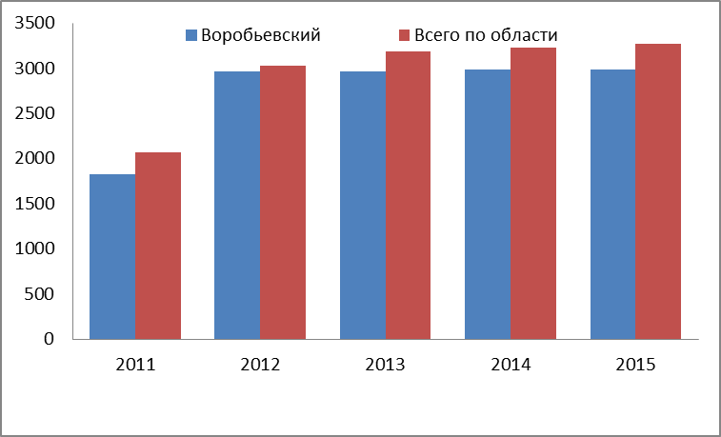
Рисунок 1.10. Густота автомобильных дорог общего пользования с твердым покрытием ( в расчете на 10000 кв.км территории на конец года)

Все это позволяет достигнуть высоких показателей удовлетворенности качеством услуг населения выше стратегически определенного уровня.
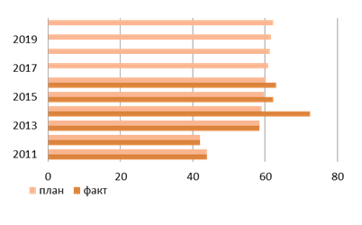
Рисунок 1.11. Показатели удовлетворенности граждан качеством предоставления государственных и муниципальных услуг (%)

В целом тенденции развития района даже при убывающем населении можно оценить как положительные, район имеет точки роста и развития. Более подробная картина экспертной оценки будет представлена в следующем разделе.

1.4. Результаты анализа стратегических интересов субъектов стратегического развития (различных групп населения, бизнеса, общественных организаций и т.п.) на территории Воробьевского муниципального района;
При проведении анкетирования требуемое количество исследований определено исходя из численности населения. Структура респондентов в разрезе поселений отражена в таблице 1.8.
Таблица 1.8. Структура респондентов в разрезе поселений
№ п/п | Наименование поселения | Предприниматели | Население | Общественные организации | Органы власти
1 | Березовское | 7 | 22 | 0 | 3
2 | Воробьевское | 20 | 39 | 4 | 12
3 | Никольское 1 | 7 | 16 | 0 | 2
4 | Солонецкое | 10 | 22 | 0 | 7
Итого : |  | 44 | 99 | 4 | 24

Таким образом, был опрошен 171 респондент.
По половозрастному составу в численности респондентов (власть, население) преобладают женщины, в составе предпринимателей – мужчины. По возрастному составу структура опрошенного населения по возрастам выдержана в равных пропорциях только в Воробьевском поселении, в целом отмечается преобладание в составе предпринимателей возрастной группы 40-60 лет, в составе населения – 40-60-65 лет, все проживают в районе или с рождения или не менее 10 лет. Рассмотрим результаты опроса:
1. Население. Как видно по данным рисунка 1.12, при ответе на вопрос о комфортности проживания, 44 % не ответили утвердительно.
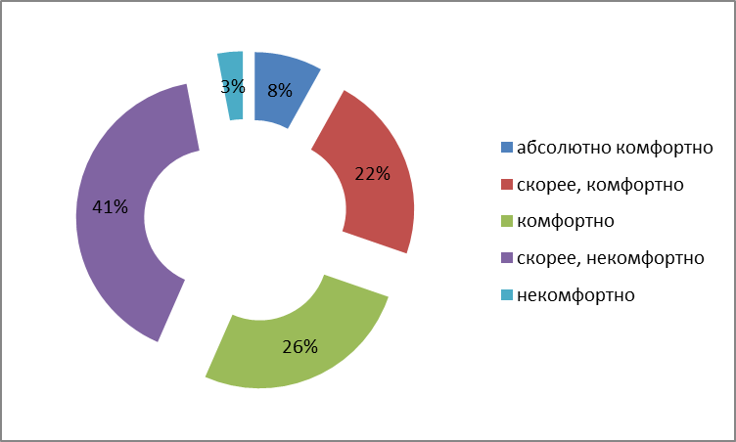
А) по району в целом;

Б) в разрезе поселений
Рисунок 1.12. Оценка удовлетворенности населения условиями проживания (%)
Наибольшую удовлетворенность от условий жизни получают жители Никольского и Солонецкого поселений, менее комфортно по субъективным оценкам жителям Воробьевского и Березовского поселений, о чем свидетельствует структура ответов в процентном отображении. При сравнении условий с другими районами, 44 опрошенных считают их средними, а 31 оценивают как более низкие, а 2 человека охарактеризовали их как плохие.
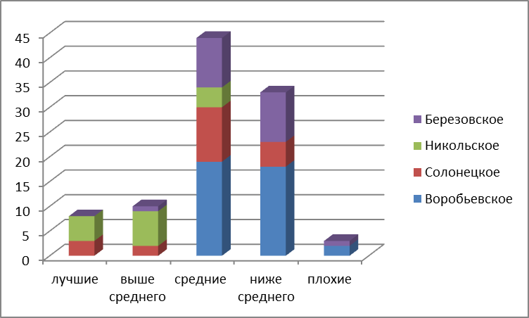
Рисунок 1.13. Результаты сравнения условий с другими районами

При этом в качестве преимуществ проживания в районе респонденты выделяют: красивую природу (57%), безопасность проживания (41%), хорошую экологию и доброту людей (39 и 38% соответственно), отсутствие межнациональных конфликтов (36%), отмечают внимание властей (34%), шаговую доступность районов проживания и работы (33%), а также благоустроенные улицы (23%).
Согласно данным рисунка 1.14, население имеет претензии к качеству дорог, здравоохранению и организации водоотведения, менее 50% респондентов удовлетворены качеством связи.
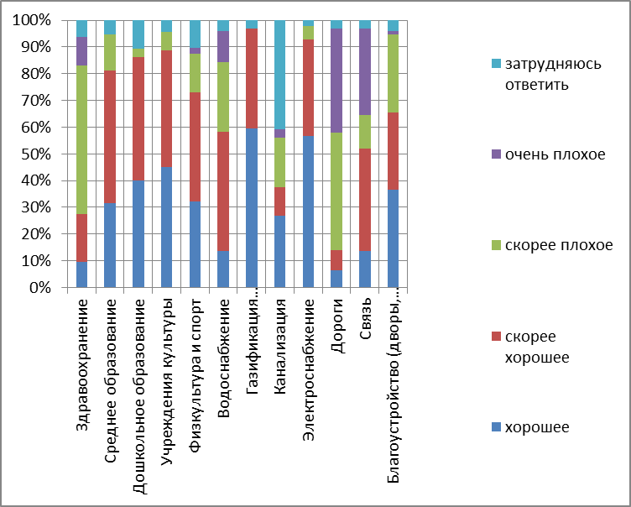
Рисунок 1.14. Проблемы, связанные с проживанием в муниципальном районе, по мнению респондентов
При этом, по мнению респондентов, ключевыми проблемами, ограничивающими развитие района, являются прежде всего: малое количество рабочих мест (более 70%), низкие доходы населения (более 55%); низкое качество дорог (более 55%), низкое качество и низкая доступность медицинского обслуживания (преимущественно в Воробьевском , Березовском и Солонецком поселениях, более 47% и более 30% ), малое количество предприятий для переработки сельскохозяйственной продукции (более 30%), плохое транспортное обеспечение (более 10%), низкая государственная поддержка (более 10%), а также сокращение объемов производства продукции сельского хозяйства(более 20%). Важными для всех поселений, кроме Воробьевского являются проблемы с интернетом и связью.
Большинство респондентов динамику развития района связывают со здравоохранением (более 80%), развитием образования (около 80%), ростом производства зерновых культур (более 70%), мясным и молочным животноводством (около 60% и более 50%), развитием производства технических культур, строительством жилья (более 50%), развитием средств коммуникации (более 50%), промышленности (более 30% опрошенных), при этом низко значимыми по мнению проживающих в районе являются туризм, производство продукции животноводства, рыбное хозяйство и производство фруктов. Торговля, строительство и другие сферы имеют преимущественно среднее значение.
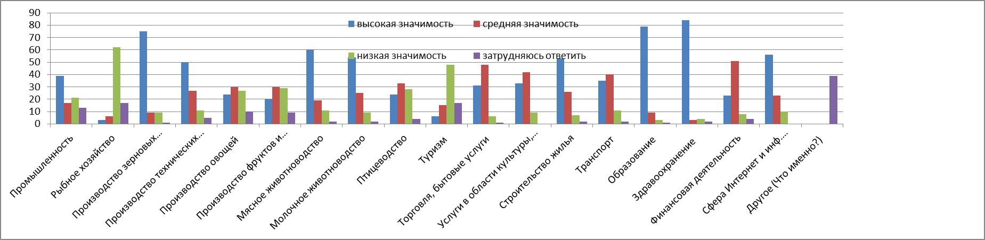
Рисунок 1.15. Факторы, по мнению респондентов, важные для развития муниципального района
По мнению опрошенных, 50 из них отмечают неуверенность в возможности найти работу, что по их мнению обусловлено не столько высокими требованиями работодателей или конкуренцией со стороны соискателей, сколько отсутствием привлекательных мест и вообще их малым количеством.
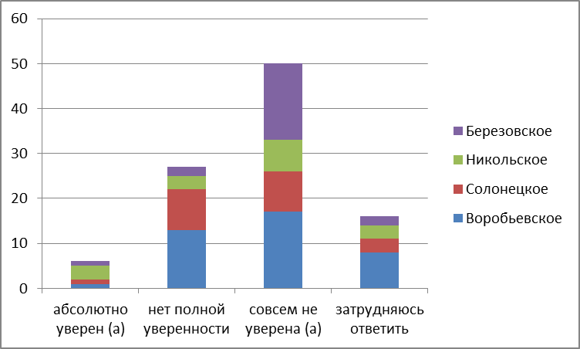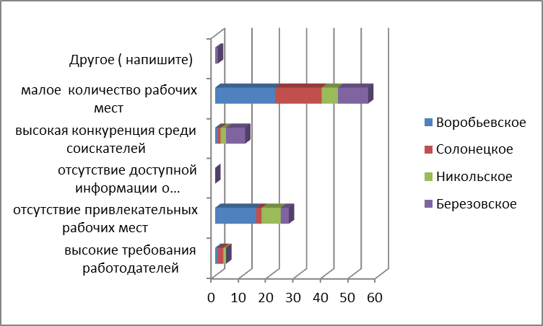
Рисунок 1.16. Оценка возможности последующего трудоустройства и факторы, препятствующие ему
При том, проблемы отсутствия рабочих мест, повышения уровня жизни населения, доступности медицинских услуг, качества дорог масштабны и требуют, по мнению опрошенных, немедленного участия (рис.1.17).
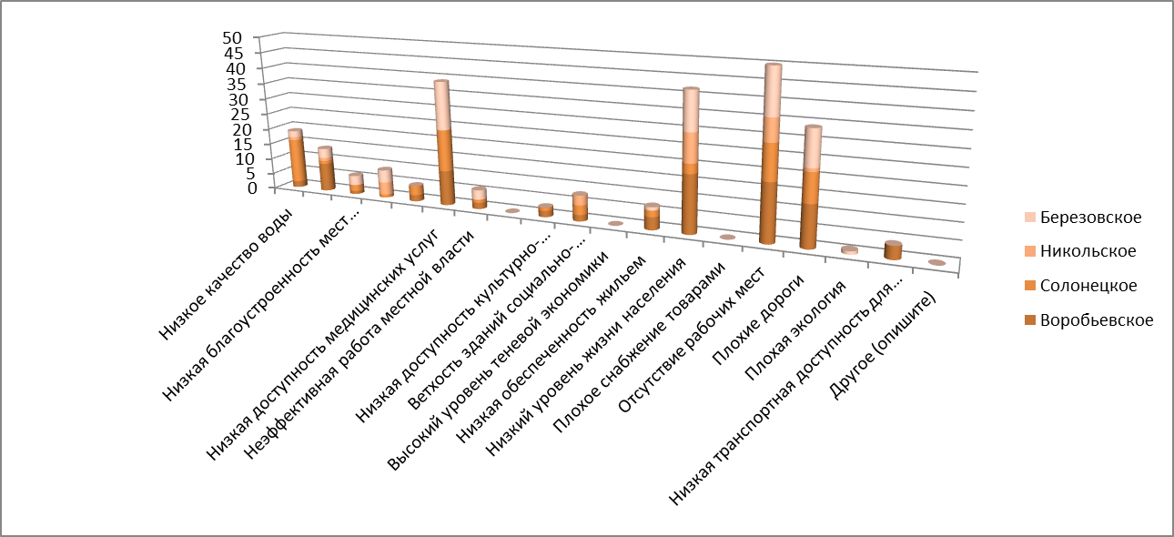
Рисунок 1.17. Проблемы Воробьевского района, требующие немедленного решения

2. Предприниматели. Среди опрошенных 89 % не имеют наемных работников или их количество не превышает 15 человек. Несмотря на сложность экономической ситуации 67% из них планируют сохранить и расширить свою деятельность, притом уровень конкуренции по их оценке является преимущественно средним и высоким. Они оценивают уровень развития района преимущественно как средний: так ответили 31 из 43 респондентов. Оценку ниже среднего поставили 5 человек, остальные – оценивают как выше среднего или высокий.
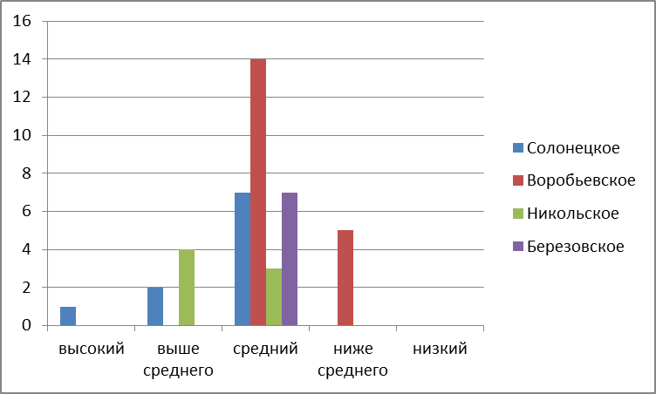
Рисунок 1.18. Оценка уровня развития Воробьевского муниципального района

По мнению предпринимателей, развитию района препятствуют, прежде всего, отток молодежи – так ответили 36 человек из 43, низкая предпринимательская активность населения (19 из 43 опрошенных), проблемы транспортной доступности, ограниченности доступности земель и природных ресурсов, недостаток квалифицированных кадров, а также недостаточная развитость средств коммуникации, состояние инфраструктуры и политика властей.
Около 60% респондентов отмечают, что среди собственных резервов развития муниципального района необходимо отметить сельскохозяйственный потенциал.
В отношении наиболее острых проблем, предприниматели в целом солидарны с населением. При оценке инвестиционной привлекательности муниципального района преобладает среднее оценочное значение, а в качестве сфер инвестирования называются сельское хозяйство, здравоохранение и образование, при этом практически все опрошенные привлекаются администрацией для участия в благоустройстве и развитии района. Практически все опрошенные довольны деятельностью администрации, использовали и ожидают наличие возможности использования поддержкой властей.
3. Органы власти. Оценка органами власти комфортности условий проживания в целом соответствует оценкам населения: так ответило в общей сложности 19 опрашиваемых.
Однако как показывают данные рисунка 1.20, органы власти чувствуют потребности населения: здравоохранение, дорожное хозяйство, материальный уровень жизни населения, коммунальная сфера заслуживают пристального внимания, а данные факторы получили наиболее негативную оценку.
Поэтому неудивительно, что наиболее острыми в оценке властей являются отмеченные выше проблемы: отсутствие рабочих мест, низкое качество дорог, малое количество предприятий переработки сельскохозяйственной продукции, недостаточное качество медицинского обслуживания, низкий уровень жизни населения, связь.
По мнению респондентов этой группы, развитию Воробьевского района препятствуют: отток молодежи из района, политика федеральных властей, низкая предпринимательская активность населения, проблемы транспортной доступности, низкое количество высококвалифицированных кадров и трудности с использованием современных средств связи.
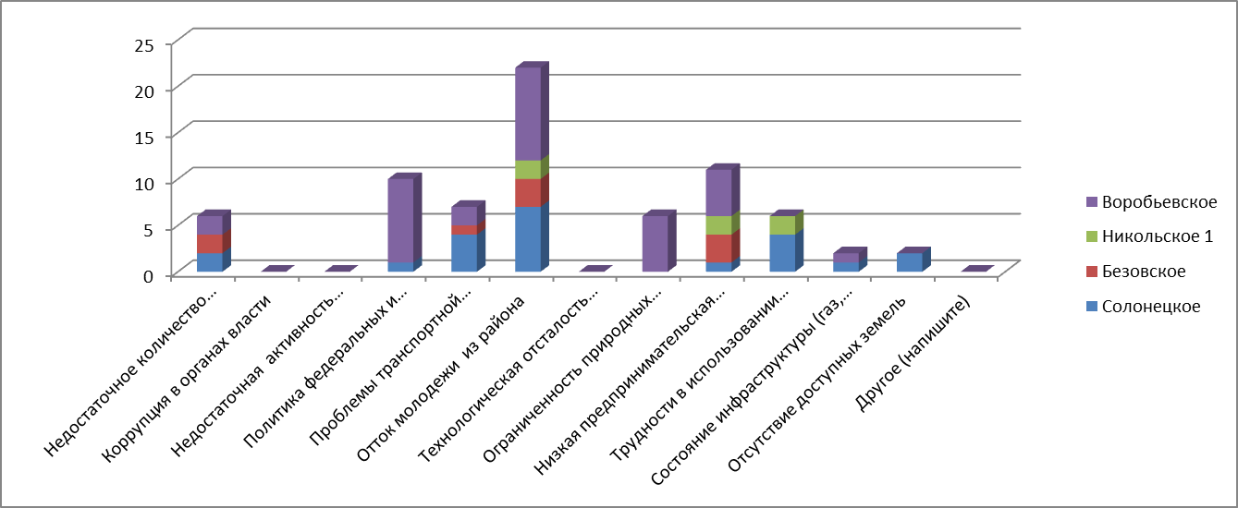
Рисунок 1.19. Факторы, препятствующие развитию Воробьевского района

Высокую значимость в развитии Воробьевского района представители власти отводят производству сельскохозяйственной продукции: зерна, технических культур, молока и мяса, развитию здравоохранения, образования и средств связи, в том числе интернета. Средняя значимость отводится пищевой промышленности и финансовой сфере. При этом большинство респондентов сходятся в необходимости решения проблемы отсутствия рабочих мест. А ключом к решению проблем, по их мнению, являются рост поступлений из бюджета, изменение законодательства и активизация населения при условии вложений средств инвесторов.
Район по оценке экспертов обеспечен земельными фондами всех категорий, энергетическими ресурсами. По их мнению, следует отметить не совсем достаточной кадровую и коммуникационную обеспеченность района. При этом согласно экспертной оценке наибольшая потребность ощущается в производственных мощностях предприятий, частных инвестициях, средствах федерального и/или регионального бюджета, собственных финансовых доходах, инновационной активности бизнеса и местных жителей.
В качестве конкурентных преимуществ района отмечается наличие высокоплодородных земель, поддержка властей, трудолюбие населения, наличие свободных инвестиционных площадок.
4. Общественные организации. Эта категория респондентов на 75 % оценивает условия проживания в районе комфортными, а на 25 % - скорее комфортным. В качестве основных факторов, препятствующих развитию района, здесь также выделяется отток молодежи, наряду с более слабым выделением факторов технологической отсталости и недостатка кадров.
Достигнутый уровень развития, по мнению респондентов, в целом удовлетворительный, имеются нарекания к качеству дорог и жилищному строительству. Немедленного разрешения, по мнению общественных организаций, требуют следующие проблемы: 50% респондентов отметили недостаточность рабочих мест, дороги, ЖКХ, низкое качество воды, 25 % - изношенность и коммунальной инфраструктуры, ветхость зданий социально-культурных объектов, низкий уровень жизни населения. Возможности развития района 75% общественных организаций связывают с совершенствованием законодательства.
В то же время, среди проблем общественные организации выделяются отсутствие диалога с властью, отсутствие материальной базы и недостаточное финансирование, реже административные барьеры, равнодушие властей к проблемам общественных организаций.
Так, согласно результатам опросов, общественные организации выделяют следующие, не достаточно охваченные вниманием сферы района: проблемы молодежи, поддержка ветеранов и пенсионеров, работа с детьми, военно-патриотическое воспитание, социальная помощь людям, оказавшимся в сложной жизненной ситуации.
Таким образом, проведенные исследования позволяют сделать вывод о синхронности оценок разных групп респондентов: население, власть и предприниматели видят коренные проблемы и перспективы развития района в одном ключе: основной проблемой является наличие недостаточного количества рабочих мест, приоритетными сферами развития является сельское хозяйство, а также развитие сопряженных с ним сфер.

1.5 Описание и анализ ключевых проблем и конкурентных преимуществ развития Воробьевского муниципального района;
По результатам проведённого анализа социально-экономического положения района сформирован актуальный перечень ключевых проблем, ограничивающих развитие
Воробьевского муниципального района:
- сложная демографическая ситуация и потребность в высококвалифицированных кадрах;
- высокая дотационность бюджета и зависимость развития района от областной и федеральной поддержки;
- низкий уровень эффективности и конкурентоспособности промышленности и агропромышленного комплекса из-за отсутствия переработки продукции;
- состояние инфраструктуры;
- негативное влияние инфляционных процессов на динамику показателей качества жизни населения.
Конкретными преимуществами Воробьевского муниципального района являются:
1. Отнесение условий сельскохозяйственного производства к зоне устойчивого земледелия, высокоплодородные почвы, высокая обеспеченность водными ресурсами;
2. Наличие свободных инвестиционных площадок для организации производства по переработке сельскохозяйственной продукции и добычи песка, мела, глины.
3. Развитая инфраструктура района.
4. Высокий уровень лояльности и поддержки бизнеса, в том числе малого и среднего, а также социальной поддержки населения;
5. Наличие рекреационных ресурсов; Заповедные туристические зоны; «Центр» русского народного творчества Воронежской области.
Оценка уровня достижения стратегических целей, установленных стратегией социально-экономического развития Воробьевского муниципального района на период до 2020 года, показала, что в подавляющем большинстве они реализованы в полном объеме. Несмотря на усилия района, прилагаемые для их достижения, имеется ряд проблемных вопросов: численность постоянного населения (снижалась несколько интенсивнее планового показателя), уровень раскрываемости преступлений (оказался ниже запланированных значений), - фиксировалось большее число ДТП; доходы на душу населения (ниже запланированного уровня); снизился темп обеспечения жильем населения. В части развития сельского хозяйства – район имеет в последние годы рекордные валовые сборы сельскохозяйственных культур, развивается животноводство. Наблюдается рост товарооборота по разным категориям предприятий района. Уровень удовлетворенности граждан качеством предоставления государственных и муниципальных услуг по результатам опросов растет быстрее планового, и превышает на отчетную дату 60%.

1.6. Результаты SWOT - анализа Воробьевского муниципального района по основным видам продукции и услуг
Проведенные исследования позволяют провести SWOT-анализ социально-экономического развития Воробьевского муниципального района и выделить слабые, сильные стороны, возможности и угрозы его развития и представить их в виде следующей таблицы 1,9.
Таблица 1.9. Матрица SWOT-анализа социально-экономического развития Воробьевского муниципального района
Сильные стороны (S) | Слабые стороны (W)
Обеспеченность природно-климатическими ресурсами: земельными, водными и рекреационными фондами, экология, а также удобное географическое соседство | Отсутствие достаточного количества рабочих мест
Развитая система здравоохранения и образования
Развитие сельского хозяйства: увеличение объемов произведенной продукции в сфере растениеводства и животноводства | Удаленность от федеральных трасс, крупных узловых ж/д станций и областного центра
Предоставление условий для эффективного хозяйствования: снижение административных барьеров, государственная поддержка фермерства | Отсутствие промышленных производств и недостаточное количество перерабатывающих предприятий отрасли АПК
Успешное проведение культурных мероприятий | Высокая зависимость от федерального и областного финансирования, недостаточная обеспеченность муниципалитета собственными доходами
Возможности (О) | Угрозы (T)
Развитие культуры, туризма и рекреации | Ухудшающаяся демографическая обстановка  Сокращение численности населения
Повышение эффективности использования земельных ресурсов, создание перерабатывающих производств | Снижение уровня субвенций бюджета муниципального образования
Использование минерально-сырьевых ресурсов для развития стройиндустрии | Рост нагрузки на экологию из-за отсутствия объектов сортировки и утилизации ТБО
Использование железнодорожного сообщения | Сокращение числа объектов социальной инфраструктуры из-за оттока населения

Подробная характеристика каждого элемента приведена в предыдущих главах.
Проведенные исследования позволяют выделить следующие компоненты ресурсного потенциала Воробьевского муниципального района и дать им оценку
Удобное географическое положение:
– Относительная близость к экономическим центрам России (Воронеж – 250 км, Липецк – 310 км, Волгоград - 440, Саратов – 430 км).
Кадровый потенциал:
Несмотря на отрицательную динамику численности населения, кадровый состав района можно охарактеризовать следующими показателями:
– 9219 человека – численность трудовых ресурсов муниципального района;

Рисунок 1.20. Уровень образования населения 2016 г.

–84 % населения является экономически активным;
– 26 % занятых в экономике имеют высшее образование,
- 41% – среднее профессиональное;
Таблица 1.10. Динамика численности учащихся, человек
Показатели | 2012 год | 2013 год | 2014 год | 2015 год | 2016 год
Численность учащихся (с отрывом от производства) | 206 | 204 | 201 | 198 | 197
Темп роста, % |  | 99,03 | 98,53 | 98,51 | 99,49

Как показывают данные таблицы 1.10, численность учащихся несколько сокращается, как и численность экономически активного населения, что не отражается отрицательно в целом на кадровом потенциале района.

Возможные преференции для инвесторов:
– льготы по налогу на прибыль;
– освобождение от уплаты налога на имущество;
– освобождение от уплаты земельного налога;
– освобождение от уплаты транспортного налога;
– помощь со стороны администрации района в государственной регистрации прав владения и пользования земельными участками;
– помощь со стороны администрации района в согласовании проектно-сметной документации на строительство объектов, предусмотренных инвестиционным проектом;
– помощь со стороны администрации района в получении разрешительной документации по строительству объектов, предусмотренных инвестиционным проектом;
– помощь со стороны администрации района в подборе кадров специалистов и рабочих массовых профессий;
– помощь со стороны администрации района в получении технических условий и подключении к сетям инженерно-технического обеспечения.

Социально-экономическое положение района
Воробьевский район – перспективный в социально-экономическом плане муниципалитет Воронежской области. Экономика района по формам собственности хозяйствующих субъектов представлена частным, государственным и другими секторами экономики.
В структуре экономики Воробьевского муниципального района преобладающее место по численности предприятий занимают предприятия сельскохозяйственного назначения и розничной торговли. В районе успешно функционируют МП ВР «Коммуальное хозяйство», занимающиеся предоставлением услуг водоснабжения, теплоснабжения, вывоза жидких и твердых бытовых отходов и МП «Транссервис», оказывающее услуги по перевозке пассажиров.
Наличие инженерной и транспортной инфраструктуры.
Протяженность автодорог с твердым покрытием - 221,3 км. По территории района проходит железная дорога общей протяженностью 22 км, имеются две железно-дорожные станции, вблизи одной из них расположен Воробьевский участок Воронежского филиала ОАО «Воронежтоппром», обеспечивающий твердым топливом учреждения, предприятия, организации и население района.
Район имеет высокий потенциал газового обеспечения (уровень газификации превышает 70%), профицитные показатели энергоснабжения, осуществляется ремонт и реконструкция, образовательных, спортивных и медицинских объектов, ЖКХ и благоустройство.
Электроснабжение потребителей Воробьевского района осуществляется через 7 опорных распределительных понижающих подстанций (ПС) напряжением 35-110 кВ от линий электропередач напряжением 35-110 кВ.
Таблица 1.11. Характеристика ПС, расположенных на территории Воробьевского
муниципального района
№  п./п. | Наименование подстанции | Напряжение кв. | Количество и мощность трансформаторов, тыс. ква
 | ПС «Воробьевская» | 110/35/10 кВ | - 2×16  Резерв мощности технологического присоединения 13,42МВт
 | ПС «Солонцы» | 110/35/10 | - 2×6,3  Резерв мощности технологического присоединения 6,07 МВт
 | ПС «Мужичье» | 35/10 | 2,5 +4  Резерв мощности технологического присоединения 2,42 МВт
 | ПС «Лещаное» | 35/10 | 2×2,5 +4  Резерв мощности технологического присоединения 2,42 МВт
 | ПС «Рудня» | 35/10 | 1х4,0  Резерв мощности технологического присоединения 3,32 МВт
 | ПС «Никольское» | 35/10 | 2,5  Резерв мощности технологического присоединения 2,42 МВт
 | ПС «Краснополье» | 35/10 | 2х4,0  Резерв мощности технологического присоединения 3,86 МВт

Распределение электроэнергии от ПС осуществляется по линиям электропередач напряжением 10 и 0,4 кВ, через 605 понижающих трансформаторных подстанций (ТП и КТП) напряжением 10/0.4 кВ. Резерв мощности технологического присоединения по подстанциям МРСК – 55,87 МВт.
Электроснабжение Воробьевского муниципального района осуществляется от ПС через понижающие трансформаторные подстанции закрытого типа (КТП, ЗТП, МТП) на напряжении 10/4кв, которые обеспечивают электроэнергией населенные пункты и производственные центры сельских поселений. Трансформаторные подстанции размещены с учетом максимально возможного приближения их к центрам нагрузок.
По балансовой принадлежности электросетевые объекты Воробьевского района входят в состав филиала ПАО «МРСК Центра» - «Воронежэнерго».
Протяженность электролиний всего в районе составляет 1115,73 км.
Постепенно выстраивается работа по предоставлению услуг населению организации вывоза твердых бытовых отходов.
Торговая деятельность.
Оборот розничной торговли в 2016 году вырос на 9 % по отношению к показателям 2015 года и составил 876 млн. рублей.

Таблица 1.12. Отдельные показатели торговли
Показатели | 2012 год | 2013 год | 2014 год | 2015 год | 2016 год | Темп роста, 2016 к 2012,% | Средний темп роста, %
Оборот розничной торговли, тыс. рублей | 458426 | 534671 | 613722 | 804221 | 876246 | 191,14 | 117,58
Оборот общественного питания, тыс. рублей | 3624 | 4823 | 5931 | 7113 | 7687 | 212,11 | 120,68
Оборот розничной торговли продовольственными товарами, тыс. рублей | 288808 | 312189 | 326019 | 530786 | 578322 | 200,24 | 118,96
Объем платных услуг населению, тыс. рублей | 207024 | 242126 | 271208 | 308168 | 336092 | 162,34 | 112,88

Средний темп роста розничной торговли составил 17,58 % в год, оборота общественного питания – 20,68 %, рост розничной торговли – 18,96%, а оказания платных услуг населению – 12,88%.
На территории Воробьевского муниципального района торговую деятельность осуществляют 103 предприятия розничной торговли (92 магазина, 4 павильона, 6 киосков, в том числе 1 магазин федеральных сетей АО «Тандер» Магнит «Воробьевский»).
Промышленное производство. Промышленный сектор АПК района – это предприятия по переработке сельскохозяйственной продукции
Промышленное производство Воробьевского муниципального района представлено одним промышленным предприятием пищевой промышленности. ООО «РДМ-Агро» специализируется на производстве растительного масла. Производственная мощность – 8000 тонн в год.
Строительство. Общая площадь жилого фонда Воробьевского муниципального района составляла в 2016 г. 622,5 тыс. кв. м. Обеспеченность жильем в расчете на одного жителя в Воробьевском районе в настоящее время выше (на 1 %), чем в 2015 году 38 м²/чел.
Агропромышленный комплекс. Конкурентными преимуществами района являются наличие плодородных пахотных земель сельскохозяйственного назначения, что давно определило аграрное производство как одно из приоритетных направлений развития экономики.

Туристический потенциал
Хутор Ломы. Этот хутор прекратил свое существование почти пятьдесят лет назад, еще в далекие годы Великой Отечественной войны - все мужчины живущие в этом поселение ушли на фронт, а назад так никто и не вернулся. Шли годы и хутор в Воронежской области постепенно вымирал. Только спустя несколько десятилетий Хутор Ломы получил возможность возродиться из пепла. Почти на ста гектарах земли были высажены липы, березы и каштаны, а также многочисленные деревья и растения. Среди всего этого великолепия находится пруд, берега которого прозвали «Иван да Марья». Посередине пруда находится хата на плаву и сцена для выступления фольклорных коллективов. Оба берега пруда усажены живописными деревьями, из соседнего района была привезена мельница, которая теперь украшает хутор. Еще одна особенность хутора Ломы - это колодец, который по приданию охраняет водяной старец. Когда набираешь воду из колодца, нужно обязательно поблагодарить этого старца. А также посетители этого хутора-призрака могут прогуляться по «мертвому» лесу. Это парковая инсталляция, которую придумали художники и дизайнеры - бурелом из дубов и орешника. Каждые два года в хуторе проводятся выступления концертных коллективов, которые возрождают старинные традиции в искусстве и фольклоре. Множество мастеров и ремесленников съезжаются на фестиваль в хуторе Ломы.
Ломовской природно-ландшафтный парк-музей. Территория Ломовского парка-музея включает в себя природные комплексы и объекты, имеющие экологическую и эстетическую ценность, которые предназначены для использования в природоохранных, просветительских и досуговых целях. Традиционно, в течение многих лет на территории парка-музея проходит Всероссийский фестиваль фольклора и ремесел «Русь песенная, Русь мастеровая». Заканчивается процедура передачи инфраструктурных объектов парка в собственность Воронежской области.
Парк расположен в местности, являющейся памятником природы эпохи донского оледенения. Этому свидетельствуют каменные валуны ледникового происхождения (граниты, диабазы, базальты, амфиболиты), транпортированные ледником в четвертичный период с севера, имеющие широкое распространение в данной местности и достаточно крупные габариты. Объект находится на юго-востоке Воронежской области и границе с Волгоградской, площадь его составляет 150 га. В центре располагается крупная пологая балка с дубовым лесом. В верховьях балки большой пруд (38 га.), на берегах которого и разбит парк. На этом месте находился хутор Ломы, образованный в конце XIX века выходцами из Украины.
В Ломовском природно-ландшафтном парке-музее посажено более 15 тысяч деревьев и декоративных кустарников. На территории парка-музея имеются многочисленные необычные постройки, а такие как, каменный лабиринт, являющийся реконструированной копией одного из лабиринтов, расположенных на Кольском полуострове, деревянная мельница-шатровка — памятник этнографичекой культуры XIX века, канатная дорога, экотропа, бортническая пасека, вызывают огромный интерес у многочисленных посетителей из различных регионов нашей страны.
Парк-музей является природоохранным рекреационным учреждением культуры Воробьевского муниципального района. Он предназначен для сохранения и изучения естественного хода природных процессов и явлений, генетического фонда растительного и животного мира, отдельных видов и сообществ растений и животных, типичных и уникальных экологических систем. Территория парка-музея включает в себя природные комплексы и объекты, имеющие экологическую и эстетическую ценность, которые предназначены для использования в природоохранных, просветительских, рекреационных и досуговых целях.
Традиционно в течение многих лет на территории парка-музея проходит Всероссийский фестиваль фольклора и ремесел «Русь песенная, Русь мастеровая», история которого насчитывается более 20 лет .
Таким образом, парк-музей представляет собой совокупность различных научных направлений (геологическое, астрономическое, этнографическое, экологическое, ландшафтный дизайн, аграрный туризм). Проект осуществляет просветительскую деятельность для людей различных возрастов в сочетании с активным туристическим отдыхом.
Краеведческий музей. В 1995 году силами учителей и учащихся был создан в школе историко – краеведческий музей, официально зарегистрированный в 1998 году. Экспозиции краеведческого музея рассказывают о событиях от начала заселения Воробьевского района в 17 веке до наших дней.
Экспозиция музея состоит из 4-х разделов: Начало земли Воробьёвской, Наш край в конце ХХI – начале ХХ веков, Воробьёвка в годы Великой Отечественной войны, История Воробьёвской школы.
В зале этнографии собрана экспозиция о быте крестьян 18 века. Экспозиция музея также рассказывает о том, где и как в старину справлялись свадьбы, как напутствовали молодых, какое символическое значение имели вышитые узоры.
В 2016 году существующий школьный музей был переформатирован в районный. Его перевели в новое помещение, на ремонт которого и благоустройство прилегающей территории было освоено более 3 млн. рублей. На протяжении нескольких месяцев группой энтузиастов был проведен ремонт здания для исторического комплекса, в котором во время Великой отечественной войны располагался госпиталь для раненых солдат. Для формирования экспозиций было собрано более 3000 экспонатов. На данный момент в музее оформлены 10 экспозиций отражающих историческое развитие Воробьевского района от эпохи заселения края, до настоящего момента. Большая часть экспонатов была собрана экспедиционными группами по всем селам и хуторам района.
Церковь Казанской иконы Божией Матери. Начало основания церкви датируется 1812 годом, когда был заложен первый камень. Но в связи с началом войны с французами строительство было приостановлено, возобновлено в 1814 году и окончено в 1818 году. Храм трех престольный, центральный придел освящен в честь Казанской Иконы Божией Матери, левый – в честь Иоакима и Анны, правый – в честь Петра и Павла. Первая божественная литургия была отслужена в 1818 году. В 1903 году при храме была открыта церковно-приходская школа. С приходом советской власти церковная жизнь храма была остановлена. При угрозе подрыва здания действующей властью сельчане засыпали в храм зерно, чем воспрепятствовали его уничтожению.
Во время Великой Отечественной войны храм был оборудован под госпиталь. В 1947 году в Храме было возобновлено Богослужение, которое проводится по настоящие дни. В 2017 году силами жителей района произведен ремонт здания.
Приход св. Архангела Михаила в с. Воробьевка. На месте разрушенной в довоенные годы церкви за счет пожертвований жителей района было построено здание прихода св. Архангела Михаила в с. Воробьевка. Общая сумма средств составила более 4 млн. руб. В настоящее время работа Прихода осуществляется на регулярной основе, что неуклонно ведет к возрождению духовной жизни воробьевцев.
Следует оценить ресурсный потенциал как достаточный, а также отметить активную позицию администрации района в развитии инновационных и высоко конкурентных сфер деятельности района.

2. МИССИЯ, ЦЕЛИ И ЗАДАЧИ СОЦИАЛЬНО-ЭКОНОМИЧЕСКОГО РАЗВИТИЯ ВОРОБЬЕВСКОГО МУНИЦИПАЛЬНОГО РАЙОНА.
В результате проведенных исследований определена миссия муниципального субъекта: «Воробьевский район – район культурного наследия с комфортной средой для проживания, развития сельского хозяйства, предпринимательства и туризма»
Определенной миссии соответствует следующая генеральная цель: «Обеспечение устойчивого развития района путем повышения конкурентоспособности экономики, создания комфортной социальной сферы и развитой инфраструктуры».
Система стратегических целей и задач Воробьевского муниципального района может быть представлена в следующем виде (таблица 2.1).
1. Создание комфортной социальной среды (социальная поддержка населения, повышение безопасности, рост доходов на душу населения, повышение качества здравоохранения и уровня образовательных услуг).
2. Стимулирование экономической активности населения и организаций.
3. Развитие мясного животноводства, экспортоориентированного сельскохозяйственного производства.
4. Развитие туристических зон и сохранение культурного наследия района
Достижение обозначенных целей и задач обеспечит повышение уровня жизни, благосостояния, удовлетворенности населения района и обеспечит экономический рост.
Ключевые инвестиционные проекты муниципального района, исходя из стратеги-ческих приоритетов, целей и задач определены следующие:
- строительство, ремонт и реконструкция социальных объектов;
- реконструкция объектов водоснабжения;
- ремонт дорог местного и областного значения;
- строительство, ремонт и реконструкция объектов здравоохранения;
- строительство животноводческого комплекса в с. Никольское-1;
-строительство свиноводческого комплекса в с. 2-е отделение с-за «Краснопольский»;
- строительство цеха по углубленной переработке зерна в с. Никольское-1;
- строительство цеха по производству круп в пос. Первомайский;
- реконструкция и капитальный ремонт зданий СДК.
Ожидаемыми результатами реализации Стратегии к 2035 году в соответствии с целевым сценарием социально-экономического развития Воробьевского муниципального района являются:
Таблица 2.1. Система стратегических целей и задач развития Воробьевского муниципального района
Цель МО | Подцель | Задача МО
Создание комфортной  социальной среды | Сокращение социально-экономического неравенства | Социальная поддержка населения
 |  | Создание условий роста уровня реальных доходов населения
 | Содействие повышению качества здравоохранения и уровня образовательных услуг | Сохранение и укрепление здоровья детей
 |  | Повышение уровня обеспеченности детей дошкольными учреждениями
 |  | Содействие повышению ТБ на предприятиях
 | Создание комфортных условий жизнедеятельности | Снижение аварийности и повышение безопасности МО
 |  | Повышение качества дорог и транспортной доступности
 |  | Содействие улучшению качества водоснабжения МО
 |  | Благоустройство территорий и парков
Создание условий повышения экономической активности населения и организаций | Повышение эффективности малых и средних предприятий и субъектов предпринимательства | Создание благоприятного предпринимательского климата
 |  | Стимулирование роста объемов деятельности малых и средних предприятий и субъектов предпринимательства
 | Содействие активности ТОС | Увеличение мероприятий ТОС
 |  | Увеличение самофинансирования ТОС
. Развитие мясного животноводства, экспортоориентированного сельско-хозяйственного производства. | Повышение эффективности сельского хозяйства | Поддержка интенсивного роста объемов производства растениеводческой и животноводческой продукции
 |  | Привлечение новых инвесторов на инвестиционные площадки
 | Создание условий развития промышленных производств | Стимулирование и содействие инвестиционным проектам на уровне района
 |  | Создание предприятий по переработке сельскохозяйственной продукции
Развитие, продвижение, туристических зон и сохранение культурного наследия района | Сохранение культурного потенциала МО | Поддержание надлежащего состояния объектов культуры
 |  | Сохранение объектов культуры
 |  | Повышение заработной платы работников культуры
 | Содействие развитию туристической зоны «Ломовской природно-ландшафтный парк» | Стимулирование популяризации Ломовского природно-ландшафтного парка на областном уровне
 |  | Поддержание расширения сферы услуг Ломовского природно-ландшафтного парка
• стабилизация численности населения ;
• снижение ДТП в 1,5 раза;
• уменьшение доли населения с доходами ниже прожиточного минимума в 2 раза;
• снижение смертности трудоспособного населения на 30 %;
• увеличение продолжительности жизни населения, повышение качества образовательного процесса за счет снижения случаев и продолжительности болезни детей;
• повышение качества образовательного процесса. Рост числа мест в дошкольных образовательных учреждениях на 14%;
• увеличение количества зарегистрированных ИП на 12%, увеличение реальных денежных доходов населения на 30 %.
• рост объемов производства продукции растениеводства и животноводства не менее чем в 1,3 раза;
• благоустройство населенных пунктов (увеличение благоустроенных объектов культуры и отдыха на 25 %);
• организация всестороннего досуга населения за счет увеличения числа культурно-досуговых мероприятий, поддержание и развитие патриотизма, привитие культурных традиций населению.
• приведение требований по техническому состоянию зданий сельских домов культуры к нормативным на 100 % к 2035 году;
• повышение реальных денежных доходов работников культуры в 1,6 раза и доведение заработной платы сферы до средней по экономике.
Реализация возможностей, конкурентных преимуществ, решение ключевых проблем, достижение всех целей и подцелей обеспечит выполнение генеральной цели и миссии и выведет район на качественно новый уровень социально-экономического развития.
Подробное описание показателей, механизма их достижения отражено в следующих главах.

3. СЦЕНАРИИ И ПОКАЗАТЕЛИ ДОСТИЖЕНИЯ ЦЕЛЕЙ СОЦИАЛЬНО-ЭКОНОМИЧЕСКОГО РАЗВИТИЯ ВОРОБЬЕВСКОГО МУНИЦИПАЛЬНОГО РАЙОНА.
В рамках разработки стратегии социально-экономического развития муниципалитета нами сформированы три сценария: целевой (оптимистический), базовый (умеренный) и консервативный (пессимистический), характеризующие в той или иной степени перспективы его развития
Целевой сценарий - оптимальный вариант социально-экономического развития муниципального образования, обеспечивающий достижение установленных приоритетов и целей развития. Целевой (оптимистический) сценарий характеризуется сочетанием устойчивого роста целевых социально-экономических показателей развития муниципального района и благоприятными тенденциями макроэкономической ситуации. Кроме того, для данного сценария характерно значительное опережение в темпах роста базового сценария.
Базовый (умеренный) сценарий также предполагает рост целевых социально-экономических показателей развития муниципального района, но ориентирован преимущественно на усилия администрации муниципального района, а также не предполагает значительной позитивной динамики макроэкономической среды.
Консервативный (пессимистический) сценарий социально-экономического развития муниципального района характеризуется нарушением реализации целевых показателей социально-экономического развития муниципального района, вследствие невозможности сохранения их достигнутого уровня или поддержания положительной динамики за счет административных ресурсов ввиду их недостаточности.
Наиболее предпочтительным из них оценивается целевой сценарий, поскольку направлен на преумножение и рост потенциала района, формирование его флагманской позиции в рейтинге районов области, что обуславливает привлекательность, как для населения, так и инвесторов и формирует вектор перманентного стратегического развития.
Базовый (умеренный) сценарий, в какой-то степени, можно считать переходным положением от инерционного (пессимистического) к целевому (оптимистическому). Однако не всегда переход может сопровождаться проявлениями базового (умеренного) сценария. На наш взгляд, возможны случаи стремительного перехода от инерционного (пессимистического) сценария развития к целевому (оптимистическому), минуя базовый (умеренный). Инерционный (пессимистический) сценарий развития является наименее ориентированным на устойчивое развитие, но формирование обозначенных в нем показателей при неблагоприятном влиянии факторов внешней и внутренней среды является положительным явлением поскольку подразумевает минимальное развитие (или снижение показателей в неблагоприятных условиях не ниже установленного уровня), что важно в современных условиях.
Представим качественные характеристики сценариев социально-экономического развития Воробьевского муниципального района (табл.3.1).

Таблица 3.1. Качественная характеристика сценариев социально-экономического развития Воробьевского муниципального района
Приоритеты | Сценарии
 | Консервативный | Базовый | Целевой
Создание комфортной социальной среды (социальная поддержка населения, повышение безопасности, рост доходов на душу населения, повышение качества здравоохранения и уровня образовательных услуг); | Сокращение количества образовательных учреждений, врачебных ставок медицинских учреждений. Сохранение динамики оттока населения или её усиление. Отставание динамики роста реальных доходов населения от уровня инфляции. | Стабилизация динамики численности населения. Увеличение доходов на душу населения в соответствии с общей инфляционной динамикой. Увеличение обеспеченности врачами. Сохранение структуры и численности образовательных учреждений | Переход к динамике стабилизации и роста численности населения. Рост уровня образования населения и качества образовательных услуг и услуг здравоохранения. Внедрение передовых технологий в образовательных и медицинских учреждениях.
Стимулирование экономической активности населения и организаций | Снижение поддержки, ужесточение налоговых и экономических условий. | Сохранение существующих механизмов поддержки населения и усиления деловой активности населения. | Рост объемов поддержки, увеличение взаимодействия с организациями областного уровня.
Развитие мясного животноводства, экспортоориентированного сельскохозяйственного производства. | Сохранение существующей структуры производства и переработки. Снижение высокорентабельных культур в севооборотах. Снижение притока инвестиций. | Реализация предусмотренных инвестиционных проектов. Сохранение существующего уровня инвестиций. Развитие переработки продукции растениеводства и животноводства. Незначительное умеренное увеличение производства. | Развитие кооперации и много профильности сельского хозяйства, в том числе переработки по отраслям растениеводства и животноводства. Рост инвестиций. Полный цикл производства и переработки продукции. Рост производства сельскохозяйственной продукции по всем направлениям, повышение рейтинга района.
Развитие туристических зон (Ломовской природно-ландшафтный парк ) и сохранение культурного наследия района (песенный край) | Сокращение финансирования культурных объектов. Низкая туристическая активность. | Активное продвижение туристических и культурных объектов. | Формирование устойчивого туристического потока, развитие инфраструктуры. Формирование новых туристических объектов. Рост количества проводимых мероприятий и освоенных грантов.
Подробное количественное описание целевых значений и ориентиров сценариев представлены ниже.
Консервативный сценарий включает сохранение существующей структуры производства и переработки; сохранение существующих севооборотов, без внедрения новых высокорентабельных культур; снижение динамики роста инвестиций; снижение уровня поддержки, ужесточение налоговых и экономических условий; сокращение количества образовательных учреждений, врачебных ставок медицинских учреждений; сохранение сложившейся динамики оттока населения, ухудшение динамики роста реальных доходов населения и их снижение в отдельные годы. Показатели, характеризующие сформированность и целевые ориентиры сценария представлены в таблице 3.2.
Таблица 3.2 . Показатели реализации стратегии социально-экономического развития Воробьевского района (консервативный сценарий)
Наименование показателя | Единица измерения | Базовые значения  2016 год | Целевое значение
 |  |  | 2024 | 2030 | 2035
Коэффициент напряжённости на регистрируемом рынке труда | % | 1,9 | 2,2 | 2,5 | 2,8
Протяженность сетей водоснабжения (вновь введенные или реконструированные) | км | 17,5 | 17,5 | 19 | 20
Протяженность автодорог местного значения с твердым покрытием | Км | 157,5 | 158 | 163 | 168
Количество благоустроенных мест массового отдыха населения | ^{Ед.} | 18 | 20 | 22 | 25
Количество ДТП | Шт. | 117 | 113 | 106 | 100
Динамика денежных доходов на душу населения ( в абсолютном выражении) | тыс. руб. | 14,1 | 18,0 | 20,0 | 25,0
Обеспечение детей дошкольного возраста местами в дошкольных образовательных организациях (количество мест на 100 детей) | мест/100 детей | 52,8 | 68,5 | 75,6 | 87,8
Смертность трудоспособного населения на 10 000 чел | Чел. | 659 | 668 | 671 | 680
Доля оздоровленных детей к общей численности детей школьного возраста в муниципальном образовании | % | 44 | 45 | 48 | 56
Оборот малых и средних предприятий и субъектов предпринимательства на душу населения | Тыс. руб./ чел. | 57,5 | 58 | 59 | 61
Увеличение доли занятых на субъектах СМП в общей численности занятых в экономике | % | 13,2 | 14,0 | 15,2 | 16,0
Объем финансирования реализации мероприятий территориальных общественных самоуправлений (ТОСов) на душу населения | Тыс. руб./чел. | 0,17 | 0,20 | 0,34 | 0,50
Индекс производства продукции сельского хозяйства в хозяйствах всех категорий в % к базовому году | % | 100 | 105 | 110 | 115
Темп роста объемов производства молока в с/х. предприятиях и КФХ | % | 100 | 102 | 106 | 110
Рост объемов производства мяса скота на убой в живом весе в с/х предприятиях и КФХ | % | 100 | 102 | 106 | 110
Объем инвестиций по полному кругу предприятий в основной капитал на душу населения | Тыс. руб. | 37,6 | 38 | 40 | 41
Доля муниципальных учреждений культуры, здания которых находятся в аварийном состоянии или требуют капремонта, в общем количестве муниципальных учреждений культуры | % | 4,2 | 4,4 | 4,5 | 0
Среднемесячная заработная плата работников культуры | Тыс. руб. | 16,9 | 20,3 | 24,2 | 26,7
Количество проведенных культурно-массовых мероприятий | Ед. | 2170 | 2100 | 2200 | 2400
Темп роста оборота на одного работника в секторе малого и среднего предпринимательства | % | 104 | 105 | 107 | 109
Отношение среднесписочной численности работников малых и средних предприятий к общей численности населения | % | 6 | 8 | 12 | 16
Обеспеченность дошкольными образовательными учреждениями от нормативной потребности | % | 100 | 100 | 100 | 100
Расходы консолидированного бюджета муниципального района в расчете на одного жителя | Тыс. руб. | 25193 | 26452 | 27776 | 29200
Доля населения, охваченного мероприятиями в сфере культуры от общей численности населения района | % | 73 | 75 | 78 | 83
Удельный вес сельских клубов, оснащенных современным оборудованием | % | 60 | 72 | 80 | 90
Темп роста отгруженных товаров промышленного производства | % | 99,1 | 101 | 104 | 106
Доля граждан, систематически занимающихся физкультурой и спортом | % | 44 | 55 | 56 | 57
Базовый сценарий предусматривает реализацию предусмотренных инвестиционных проектов; сохранение существующего уровня инвестиций; развитие переработки продукции растениеводства и животноводства; незначительное умеренное увеличение производства; сохранение существующих механизмов поддержки населения и усиления деловой активности населения; стабилизацию динамики численности населения; увеличение доходов на душу населения в соответствии с общей инфляционной динамикой; увеличение обеспеченности врачами; сохранение структуры и численности образовательных учреждений. Показатели, характеризующие сформированность и целевые ориентиры сценария представлены в таблице 3.3.
Таблица 3.3. Показатели реализации стратегии социально-экономического развития Воробьевского района (базовый сценарий)
Наименование показателя | Единица измерения | Базовые значения  2016 год | Целевое значение
 |  |  | 2024 | 2030 | 2035
Коэффициент напряжённости на регистрируемом рынке труда | % | 1,9 | 2,1 | 2,2 | 2,3
Протяженность сетей водоснабжения (вновь введенные или реконструированные) | км | 17,5 | 18 | 20 | 22
Протяженность автодорог местного значения с твердым покрытием | Км | 157,5 | 160 | 165 | 170
Количество благоустроенных мест массового отдыха населения | ^{Ед.} | 18 | 22 | 25 | 28
Количество ДТП | Шт. | 117 | 110 | 100 | 96
Динамика денежных доходов на душу населения ( в абсолютном выражении) | тыс. руб. | 14,1 | 20,0 | 26,0 | 30,0
Обеспечение детей дошкольного возраста местами в дошкольных образовательных организациях (количество мест на 100 детей) | мест/100 детей | 52,8 | 69,8 | 78,9 | 88,1
Смертность трудоспособного населения на 10 000 чел | Чел. | 659 | 661 | 667 | 670
Доля оздоровленных детей к общей численности детей школьного возраста в муниципальном образовании | % | 44 | 46 | 51 | 64
Оборот малых и средних предприятий и субъектов предпринимательства на душу населения | Тыс. руб./ чел. | 57,5 | 58 | 60 | 62
Увеличение доли занятых на субъектах СМП в общей численности занятых в экономике | % | 13,2 | 16 | 18 | 20
Объем финансирования реализации мероприятий территориальных общественных самоуправлений (ТОСов) на душу населения | Тыс. руб./чел. | 0,17 | 0,28 | 0,52 | 0,64
Индекс производства продукции сельского хозяйства в хозяйствах всех категорий в % к базовому году | % | 100 | 110 | 120 | 125
Темп роста объемов производства молока в с/х. предприятиях и КФХ | % | 100 | 105 | 110 | 115
Рост объемов производства мяса скота на убой в живом весе в с/х предприятиях и КФХ | % | 100 | 105 | 110 | 115
Объем инвестиций по полному кругу предприятий в основной капитал на душу населения | Тыс. руб. | 37,6 | 38,8 | 41,0 | 43,0
Доля муниципальных учреждений культуры, здания которых находятся в аварийном состоянии или требуют капремонта, в общем количестве муниципальных учреждений культуры | % | 4,2 | 4,0 | 3,4 | 0
Среднемесячная заработная плата работников культуры | Тыс. руб. | 16,9 | 22,4 | 26,9 | 28,0
Количество проведенных культурно-массовых мероприятий | Ед. | 2170 | 2200 | 2300 | 2500
Темп роста оборота на одного работника в секторе малого и среднего предпринимательства | % | 104 | 106 | 108 | 110
Отношение среднесписочной численности работников малых и средних предприятий к общей численности населения | % | 6 | 10 | 14 | 18
Обеспеченность дошкольными образовательными учреждениями от нормативной потребности | % | 100 | 100 | 100 | 100
Расходы консолидированного бюджета муниципального района в расчете на одного жителя | Тыс. руб. | 25193 | 27708 | 29385 | 31736
Доля населения, охваченного мероприятиями в сфере культуры от общей численности населения района | % | 73 | 76 | 81 | 84
Удельный вес сельских клубов, оснащенных современным оборудованием | % | 60 | 75 | 83 | 96
Темп роста отгруженных товаров промышленного производства | % | 99,1 | 102 | 106 | 108
Доля граждан, систематически занимающихся физкультурой и спортом | % | 44 | 55,5 | 56,5 | 57,5
Целевой сценарий предполагает: развитие кооперации и многопрофильности сельского хозяйства, в том числе формирование полного цикла переработки по отраслям растениеводства и животноводства; рост инвестиций; рост производства сельскохозяйственной продукции по всем направлениям, повышение рейтинга района; рост объемов поддержки, увеличение взаимодействия с организациями областного уровня; переход к динамике стабилизации и устойчивого роста численности населения; рост уровня образования населения и качества образовательных услуг и услуг здравоохранения; внедрение передовых технологий в образовательных и медицинских учреждениях. Показатели, характеризующие сформированность и целевые ориентиры сценария представлены в таблице 3.4.

Таблица 3.4 . Показатели реализации стратегии социально-экономического развития Воробьевского района (целевой сценарий)
Наименование показателя | Единица измерения | Базовые значения  2016 год | Целевое значение
 |  |  | 2024 | 2030 | 2035
Коэффициент напряжённости на регистрируемом рынке труда | % | 1,9 | 1,3 | 1,0 | 0,7
Протяженность сетей водоснабжения (вновь введенные или реконструированные) | км | 17,5 | 57,6 | 67,4 | 71,5
Протяженность автодорог местного значения с твердым покрытием | Км | 157,5 | 183 | 197 | 203
Количество благоустроенных мест массового отдыха населения | ^{Ед.} | 18 | 24 | 28 | 31
Количество ДТП | Шт. | 117 | 98 | 70 | 60
Динамика денежных доходов на душу населения ( в абсолютном выражении) | тыс. руб. | 14,1 | 22,9 | 28,4 | 34
Обеспечение детей дошкольного возраста местами в дошкольных образовательных организациях (количество мест на 100 детей) | мест/100 детей | 52,8 | 69,2 | 77,3 | 87,9
Смертность трудоспособного населения на 10 000 чел | Чел. | 659 | 538 | 498 | 450
Доля оздоровленных детей к общей численности детей школьного возраста в муниципальном образовании | % | 44 | 50 | 61 | 73
Оборот малых и средних предприятий и субъектов предпринимательства на душу населения | Тыс. руб./ чел. | 57,5 | 59 | 61 | 64
Увеличение доли занятых на субъектах СМП в общей численности занятых в экономике | % | 13,2 | 17,1 | 20,0 | 24,1
Объем финансирования реализации мероприятий территориальных общественных самоуправлений (ТОСов) на душу населения | Тыс. руб./чел. | 0,17 | 0,34 | 0,58 | 0,73
Индекс производства продукции сельского хозяйства в хозяйствах всех категорий в % к базовому году | % | 100 | 115 | 125 | 130
Темп роста объемов производства молока в с/х. предприятиях и КФХ | % | 100 | 110 | 115 | 120
Рост объемов производства мяса скота на убой в живом весе в с/х предприятиях и КФХ | % | 100 | 110 | 115 | 120
Объем инвестиций по полному кругу предприятий в основной капитал на душу населения | Тыс. руб. | 37,6 | 39,4 | 42,1 | 45
Доля муниципальных учреждений культуры, здания которых находятся в аварийном состоянии или требуют капремонта, в общем количестве муниципальных учреждений культуры | % | 4,2 | 3,7 | 0 | 0
Среднемесячная заработная плата работников культуры | Тыс. руб. | 16,9 | 24,3 | 28,5 | 30,0
Количество проведенных культурно-массовых мероприятий | Ед. | 2170 | 2300 | 2400 | 3000
Темп роста оборота на одного работника в секторе малого и среднего предпринимательства | % | 104 | 108 | 110 | 114
Отношение среднесписочной численности работников малых и средних предприятий к общей численности населения | % | 6 | 12 | 18 | 20
Обеспеченность дошкольными образовательными учреждениями от нормативной потребности | % | 100 | 100 | 100 | 100
Расходы консолидированного бюджета муниципального района в расчете на одного жителя | Тыс. руб. | 25193 | 28216 | 31602 | 35394
Доля населения, охваченного мероприятиями в сфере культуры от общей численности населения района | % | 73 | 78 | 84 | 88
Удельный вес сельских клубов, оснащенных современным оборудованием | % | 60 | 77 | 85 | 98
Темп роста отгруженных товаров промышленного производства | % | 99,1 | 103 | 108 | 110
Доля граждан, систематически занимающихся физкультурой и спортом | % | 44 | 56 | 57 | 58
Как видно из представленного материала, целевой сценарий является наиболее эффективным, а траектория диагностируемых показателей – наиболее высокой однако следует учитывать разные условия реализации представленных сценариев.

Таблица 3.3. - Условия реализации сценариев стратегии социально-экономического развития Воробьевского района
Характеристики | Консервативный | Базовый | Целевой
Качество динамики показателей | Осторожный рост по ключевым показателям или их стабильное значение, ориентация на сохранение достигнутых значений или минимальной отрицательной динамики | Рост, формирование повышательной тенденции | Закрепление повышательной тенденции, ориентация на постоянный динамичный рост
Реализация макроэкономических факторов | Нейтральная и негативная, высокий уровень нереализованных положительных ожиданий и факторов | Нейтральная, средний, прогнозируемый уровень влияния негативных факторов | Благоприятная
Использование внутреннего потенциала и усилий властей муниципального уровня | Полное, ограничена возможность привлечения финансирования более высокого уровня | Полное | Полное, формирование новых конкурентных преимуществ и механизмов
Особенности | Высокая реализация негативных факторов | Реализация факторов соответствует реально сложившимся условиям на отчетную дату | Высокая реализация благоприятных факторов внутреннего и внешнего генезиса, их синергия

Таким образом, залогом реализации целевого сценария являются благоприятная реализация внешних и внутренних факторов, устранение ключевых проблем, формирование новых и использование существующих конкурентных преимуществ, а также формирование синергетических эффектов взаимодействия управления различного уровня.

4. НАПРАВЛЕНИЯ СОЦИАЛЬНО-ЭКОНОМИЧЕСКОЙ ПОЛИТИКИ ВОРОБЬЕВСКОГО МУНИЦИПАЛЬНОГО РАЙОНА НА ДОЛГОСРОЧНЫЙ ПЕРИОД И СПОСОБЫ ДОСТИЖЕНИЯ ЦЕЛЕЙ СТРАТЕГИИ.

Социально-экономическая политика Воробьевского муниципального района (ВМО) должна быть направлена на формирование условий реализации целевого сценария социально-экономического развития, решение его ключевых проблем, обеспечение нивелирования угроз и максимальной реализации конкурентных преимуществ.
Следует отметить, что результаты целеполагания в рамках разработки стратегии социально-экономического развития Воробьевского муниципального района Воронежской области до 2035 года синхронизированы и согласованы с целями развития субъекта РФ (приложение А):
1. Достижение лидерских позиций Воронежской области по уровню развития человеческого капитала и качеству жизни населения, сокращение социально-экономического неравенства;
2. Поддержание устойчивого развития экономики, укрепление позиций Воронежской области в национальном и мировом экономическом пространстве.
3. Обеспечение полицентрического развития Воронежской области.
Реализация первой цели Воронежской области для муниципалитета находит отражение в создании комфортной социальной среды.
Реализация второй цели Воронежской области для муниципалитета находит отражение в создании условий повышения экономической активности населения и организаций; развитии мясного животноводства, экспортоориентированного сельско-хозяйственного производства; развитии, продвижение, туристических зон и сохранение культурного наследия района.
Иерархия согласования Стратегических целей социально-экономического развития Воронежской области и Воробьёвского муниципального района представлена на рисунке 4.1.
В соответствии с поставленными целями и задачами выделяются следующие направления социально-экономической политики Воробьевского муниципального района:
1. Социальная поддержка населения.
Цель: Снижение социального неравенства, формирование комфортной морально-материальной базы.
Ключевые задачи:
-сокращение социально-экономического неравенства населения;
-формирование базовой материальной защищенности неблагополучных групп населения.

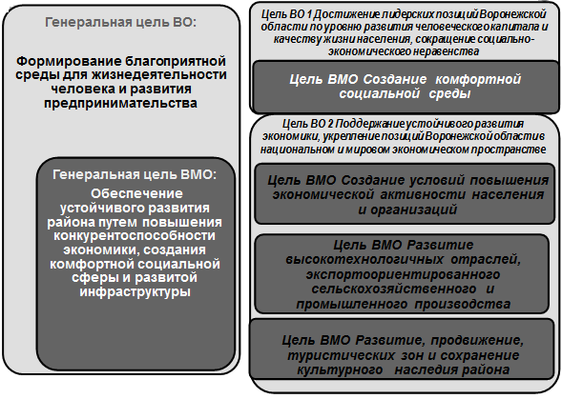
Рисунок 4.1. Согласование Стратегических целей социально-экономического развития Воронежской области и Воробьёвского муниципального района

Ожидаемые результаты: снижение напряженности; -повышение удовлетворенности качеством жизни населения; -рост потребления услуг в результате роста платежеспособного спроса населения района.
Целевой показатель : коэффициент напряжённости на регистрируемом рынке труда, динамика денежных доходов на душу населения (в абсолютном выражении); расходы консолидированного бюджета муниципального района в расчете на одного жителя, тыс. руб.
Способы и направления деятельности органов власти Воробьевского муниципального района:
- активизация работы общественных организаций с целевыми группами населения;
- оказание консультационной и финансовой помощи населению, оказавшемуся в тяжелых ситуациях различного генезиса.
2. Развитие человеческого капитала района.
Цель: Рост ожидаемой продолжительности жизни и снижение смертности трудоспособного населения.
Ключевые задачи:
– сохранение и укрепление здоровья детей;
- повышение уровня обеспеченности детей дошкольными учреждениями;
-содействие повышению ТБ на предприятиях;
-формирование активной позиции населения в сохранении здоровья и обеспечении активного долголетия.
Ожидаемые основные результаты: рост продолжительности жизни населения; рост качества медицинской помощи; снижение смертности трудоспособного населения; более массовый охват диспансеризацией, оздоровительными мероприятиями детей и иных групп населения; привитие привычек по поддержанию здоровья и активности.
Целевые показатели: обеспечение детей дошкольного возраста местами в дошкольных образовательных организациях (количество мест на 100 детей), обеспеченность дошкольными образовательными учреждениями от нормативной потребности,%; смертность трудоспособного населения на 10 000 чел, доля оздоровленных детей к общей численности детей школьного возраста в муниципальном образовании.
Способы и направления деятельности органов власти Воробьевского муниципального района:
1. Активизация ответственного отношения населения к собственному здоровью:
– обеспечение пациентам доступа к персональной информации и программам диагностирования здоровья;
– повышение информированности населения и работников организаций о травматизме и способах его избегания;
– проведение районных мероприятий по диспансеризации и оздоровлению детей;
2. Повышение качества медицинской помощи:
– привлечение медицинских кадров в учреждения здравоохранения района и создание условий повышение их квалификации ;
- развитие материально-технической базы, организационной, мотивационной, информационной и другой инфраструктуры медицинских организаций;
– повышение доступности медицинской помощи сельским жителям, проживающим в малочисленных и отдаленных поселениях за счет внедрения мобильных медицинских комплексов (передвижные амбулатории, фельдшерско-акушерские пункты, флюорографические, стоматологические кабинеты и др.);
3. Организация мероприятий по санитарно-эпидемиологической безопасности среды обитания:
– разработка и проведение мероприятий по экологическому воспитанию, образованию и формированию экологической культуры.
3. Повышение комфортности жизни населения и обеспечение экологической безопасности на территории Воробьевского района.
Цель: повышение привлекательности района для проживания граждан
Ключевые задачи :
- снижение аварийности и повышение безопасности МО;
- повышение качества дорог и транспортной доступности;
- содействие улучшению качества водоснабжения МО;
- благоустройство территорий и парков;
- повышение качества связи, в том числе в сфере предоставления итернет-услуг;
- создание системы обращения с отходами на территории муниципального района;
- охрана и экологическая реабилитация водных объектов;
- создание не менее 5 особо охраняемых природных территорий местного значения.
Ожидаемы основные результаты: повышение безопасности в районе, снижение аварийного травматизма и смертности; улучшение транспортной доступности инфраструктурных объектов района; повышение обеспеченности сетями водоснабжения;
- увеличение числа мест отдыха и рекреации населения; повышение удовлетворенности условиями жизнедеятельности организаций и населения; повышение показателей района в рейтинге привлекательных районов области.
Целевые показатели: количество ДТП, шт.; протяженность автодорог местного значения с твердым покрытием, км; протяженность сетей водоснабжения (вновь введенные или реконструированные), км, количество благоустроенных мест массового отдыха населения, ед.
Способы и направления деятельности органов власти Воробьевского муниципального района:
- содействие формированию проектов благоустройства, развития сетей ЖКХ и их модернизации;
-административная поддержка и организация мероприятий благоустройства;
-формирование и подача конкурсной документации для участия в программах федерального и регионального уровня.
4. Стимулирование развития малого и среднего бизнеса, а также иных объектов предпринимательства.
Цель: рост налоговых доходов муниципалитета и предпринимательской активности населения.
Ключевые задачи:
- создание благоприятного предпринимательского климата;
- стимулирование роста объемов деятельности малых и средних предприятий и субъектов предпринимательства.
Основные ожидаемые результаты: рост количества рабочих мест; привлечение частного капитала и инвестиций; рост показателей деятельности объектов малого и среднего бизнеса; развитие сферы услуг района.
Целевые показатели: оборот малых и средних предприятий и субъектов предпринимательства на душу населения, темп роста оборота на одного работника в секторе малого и среднего предпринимательства, увеличение доли занятых на субъектах СМП в общей численности занятых в экономике, отношение среднесписочной численности работников малых и средних предприятий к общей численности населения.
Способы и направления деятельности органов власти Воробьевского муниципального района:
- создание механизмов содействия и поддержки предпринимательства на уровне Воорбьевского муниципального района;
- формирование льготных условий деятельности для особых форм предпринимательской деятельности и начинающих предпринимателей;
- участие в региональных и федеральных программах развития малого, среднего бизнеса и предпринимательства.
5. Активизация ТОС.
Цель: повышение участия населения в социально-экономическом развитии территории муниципального района.
Ключевые задачи:
-увеличение финансирования мероприятий ТОС на душу населения;
- повышение вовлеченности населения в повышение комфортности среды жизнедеятельности.
Основные ожидаемые результаты: формирование активной гражданской позиции; - рост эффективности и целевой составляющей расходов бюджета; увеличение мест досуга и отдыха.
Целевой показатель: объем финансирования реализации мероприятий территориальных общественных самоуправлений (ТОСов) на душу населения.
Способы и направления деятельности органов власти Воробьевского муниципального района:
- участие в софинансировании мероприятий благоустройства территорий района;
-организация работ по благоустройству.
6. Развитие аграрного сектора экономики с полным циклом производства и переработки продукции растениеводства и животноводства.
Цель: повышение эффективности сельского хозяйства и создание условий роста количества перерабатывающих предприятий АПК в районе.
Ключевые задачи:
- поддержка интенсивного роста объемов производства растениеводческой и животноводческой продукции
- привлечение новых инвесторов на инвестиционные площадки
- стимулирование и содействие инвестиционным проектам на уровне района
- создание предприятий по переработке сельскохозяйственной продукции- обеспечение роста объемов производства растениеводческой и животноводческой продукции.
Основные ожидаемые результаты: формирование полного цикла переработки производимой в районе продукции; формирование межрайонных кластеров свеклосахарного производства; рост эффективности сельскохозяйственного производства и налоговых поступлений района; техническая и технологическая модернизации производственных процессов в АПК; формирование флагманской позиции в производстве «зеленой» экологически чистой продукции; рост инвестиций в предприятия и инфраструктуру; создание новых рабочих мест.
Целевые показатели: индекс производства продукции сельского хозяйства в с/х. предприятиях КФХ в % к базовому году, рост объемов производства сельскохозяйственной продукции (молока, мяса скота на убой в живом весе) в с/х. предприятиях и КФХ, объем инвестиций по полному кругу предприятий в основной капитал на душу населения, темп роста отгруженных товаров промышленного производства.
Способы и направления деятельности органов власти Воробьевского муниципального района:
- формирование площадок под инвестиционные проекты в рамках обозначенного направления;
- стимулирование и содействие инвестиционным проектам на уровне района;
- консультационное участие в создании предприятий по переработке сельскохозяйственной продукции;
- ориентация производств продукции АПК на экспортное направление;
- развитие рыночной инфраструктуры;
- предоставление информационно-консультационных услуг;
- формирование коммуникационной инфраструктуры инвестиционных площадок;
- мониторинг финансового состояния сельхозтоваропроизводителей, интеграционных и кооперационных процессов в АПК.
7. Развитие культуры, туризма и досуга в Воробьевском муниципальном районе.
Цель : повышения качества рекреационных и досуговых услуг района и историко-культурной идентификации населения.
Ключевые задачи :
-сохранение культурного потенциала МО;
-содействие развитию туристической зоны «Ломовской природно-ландшафтный парк»
Основные ожидаемые результаты: формирование паломнического и событийного туристического кластера районного уровня и участие в региональном; рост доходов муниципального района; прирост туристического потока на перспективу; создание новых рабочих мест; популяризация русского фольклора, культуры у молодежи района; патриотическое воспитание; рост числа мероприятий местного и областного значения, проводимых на территории района.
Целевые показатели: удельный вес сельских клубов, оснащенных современным оборудованием; доля муниципальных учреждений культуры, здания которых находятся в аварийном состоянии или требуют капремонта, в общем количестве муниципальных учреждений культуры; среднемесячная заработная плата работников культуры; доля населения, охваченного мероприятиями в сфере культуры от общей численности населения района; количество проведенных культурно-массовых мероприятий.
Способы и направления деятельности органов власти Воробьевского муниципального района:
- продвижение туристических и рекреационных зон;
- создание условий развития учреждений культуры;
-формирование проектов реконструкции объектов культуры;
- сохранение благоприятного экологического статуса района, мониторинг загрязнений, контроль соблюдения норм утилизации бытовых отходов.
9. Молодежная политика. Цель формирование привлекательного облика района для молодежи.
Ключевая задача:
- снижение оттока молодежи.
Основной ожидаемый результат: положительные сдвиги в демографической структуре населения района.
Целевые показатели: в рамках обозначенных ранее показателей.
Способы и направления деятельности органов власти Воробьевского муниципального района:
- увеличение количество молодежи, участвующей мероприятиях района;
- поддержка инициатив молодежи в сфере предпринимательства;
-создание условий для привлечения молодых кадров;
-создание современного достойного качества жизни населения;
- создание информационного пространства для молодёжи района;
-участие общественных институтов в реализации молодёжной политики на территории района;
- оказание социальной поддержки молодым семьям.
Все основные направления социально-экономической политики предполагают формирование ключевых проектов, предусматривающих участие в программах различного уровня (приложение Б). Перечень действующих муниципальных положений включает следующие программы: «Экономическое развитие и инновационная экономика»; «Развитие сельского хозяйства, производства пищевых продуктов и инфраструктуры агропродовольственного рынка», «Охрана окружающей среды Воробьевского муниципального района Воронежской области», «Развитие образования», «Повышение энергетической эффективности в жилищно-коммунальном комплексе и сокращение энергетических издержек в бюджетом секторе Воробьевского муниципального района», «Обеспечение жильем молодых семей», «Развитие пассажирского транспорта общего пользования Воробьевского муниципального района», «Защита населения и территории Воробьевского района от чрезвычайных ситуаций, обеспечение пожарной безопасности и безопасности людей на водных объектах», «Управление муниципальными финансами, создание условий для эффективного и ответственного управления муниципальными финансами, повышение устойчивости бюджетов сельских поселений Воробьевского муниципального района», «Муниципальное управление и гражданское общество Воробьевского муниципального района», «Развитие культуры и туризма», «Развитие Физической культуры и спорта на территории Воробьевского муниципального района Воронежской области», «Профилактика правонарушений в Воробьевском муниципальном районе»
Перечень программ будет пополняться в соответствии с характером и динамикой реализации стратегии. Подробный механизм их реализации представлен в следующем разделе.

5. МЕХАНИЗМ РЕАЛИЗАЦИИ СТРАТЕГИИ СОЦИАЛЬНО-ЭКОНОМИЧЕСКОГО РАЗВИТИЯ ВОРОБЬЕВСКОГО МУНИЦИПАЛЬНОГО РАЙОНА.
Практическая реализация Стратегии социально-экономического развития Воробьевского муниципального района на период до 2035 года предполагает формирование и функционирование механизма достижения целей и определение этапов её реализации.
Первый этап реализации охватывает период до 2024 года. На данном этапе приоритетная стратегическая цель состоит в формировании траектории роста: заключаются основные договора по развитию АПК района, ведется работа по продвижению Ломовского парка-музея, формируются проекты в сфере ЖКХ, информационного обеспечения и ТОСов. Финансовое обеспечение достижения целевых показателей этого этапа будет идти за счёт средств муниципального бюджета и инвесторов, а также за счёт участия в федеральных и областных программах.
Второй этап реализации охватывает период 2024-2030 гг. и должен быть направлен на закрепление намеченных тенденций динамики. В этот период усилия будут направлены на формирование лидерской позиции в производстве экспортоориентированной сельскохозяйственной продукции, снижение аварийности, ремонт и строительство дорог, развитие малого и среднего бизнеса, предпринимательства. Рост доходов населения позволит повысить спектр услуг и расширить его рынок на уровне района. При этом финансовое обеспечение достижения данной цели будет идти как за счёт средств муниципального бюджета, так и за счёт участия в федеральных и областных программах.
Третий этап - период 2030-2035 гг., приоритетной целью становится сохранение и бережное использование водных, лесных, земельных и человеческих ресурсов района. На данном этапе предполагается получение отдачи от реализации первых двух этапов, основой которых является рост благосостояния населения, снижение напряженности, пропаганда культуры и спорта среди населения.
Одной из основных проблем, с которыми сталкиваются муниципальные районы, является отсутствие должного механизма стратегического развития, в котором была бы определена его структура и последовательность действий.
Механизм стратегического развития должен помочь в определении уровня достижения целевых ориентиров развития муниципального района. Это, в свою очередь, позволит выявлять текущие недостатки или же их отсутствие, что поможет в подборе мер по достижению наиболее предпочтительного уровня развития или поддержанию достигнутого развития, соответственно.
Под механизмом развития муниципалитета мы предлагаем понимать, целостность социально-экономической системы, которая имеет в своем составе относительно независимые и одновременно связанные друг с другом структурные компоненты, обеспечивающие муниципальному району последовательное достижение целевых ориентиров наиболее предпочтительного направления развития. Построение механизма следует реализовывать на основе сценарного стратегического развития.
Любой муниципалитет управляет своими ресурсами и реализует имеющийся потенциал, но происходит это всегда под воздействием определенного административного механизма. Он представляет собой систему организации и управления объектами муниципального хозяйства административными методами и рычагами.
Так, механизм развития муниципалитета, как мы считаем, должен иметь в своем составе следующие основные блоки:
- информационное обеспечение процесса оценки развития муниципального района, представленный службами, отслеживающими состояние показателей его социально-экономического развития; повышение качества предоставления муниципальных услуг в электронном виде;
- диагностику сформированности сценария развития муниципального района, на основе чего оценивается стратегия развития;
- принятие решений по поддержке выявленного уровня развития или же достижению характеристик целевых показателей;
- реализацию инструментария корректировки стратегии
развития с целью достижения целевых показателей (административного механизма);
- оценку имеющихся результатов.
Действие механизма развития должно осуществляться на непрерывной основе: получая результаты функционирования механизма развития, следует вновь вернуться к информационной основе. В первую очередь, правильность этого процесса обусловлена непрерывностью информационного потока, который призывает к его непрерывному и стадийному анализу. Следовательно, основной точкой контроля являются сформированные показатели сценарного развития муниципалитета.
Механизм реализации Стратегии социально-экономического развития Воробьевского муниципального района подразумевает взаимодействие органонов власти различного уровня требует создании и совершенствование нормативно-правовой базы, обеспечивающей с одной стороны формирование Стратегии, а с другой - влияние на социально-экономическое развитие муниципального образования.
Отношения бюджетов различных уровней имеют законодательное закрепление и регулируются Бюджетным кодексом РФ и другими актами.
Бюджетный механизм позволяет муниципальному району использовать бюджетные источники местного, регионального, федерального уровня. Финансирование проектов Стратегии реализуется через расходы бюджета муниципалитета и включает средства аккумулированные бюджетным механизмом посредством участия в федеральных и областных программах и целевых проектах, а также привлечение внешних источников и средств инвесторов:
- федеральный бюджет - в пределах общего объема бюджетных ассигнований, утвержденного федеральным бюджетом на соответствующий год.
- областной бюджет - в пределах общего объема бюджетных ассигнований, утвержденного областным бюджетом на соответствующий год, а также средств, передаваемых Воробьевскому муниципальному образованию на реализацию отдельных государственных полномочий.
- местный бюджет в пределах общего объема бюджетных ассигнований, утвержденного местным бюджетом на соответствующий год, а также за счёт привлечения средств бюджетов сельских поселений на очередной финансовый период.
- внебюджетные средства ( собственные ресурсы предприятий, привлеченные и заемные средства, средства инвесторов и населения)
Прогноз расходной части консолидированного бюджета Воробьевского муниципального образования представлен в таблице 5.1.
Таблица 5.1 – Прогноз расходной части консолидированного бюджета Воробьевского муниципального образования, млн. руб.
Расходы, всего | Годы
 | 2018 | 2019 | 2020 | 2021 | 2022 | 2023
 | 307094,37 | 276536,8 | 292790,38 | 283166,6 | 284441,6 | 285357,6
Расходы, всего | Годы
 | 2024 | 2025 | 2026 | 2027 | 2028 | 2029
 | 286834,6 | 288193,6 | 289264,6 | 290142,6 | 291109,6 | 292516,6
Расходы, всего | Годы
 | 2030 | 2031 | 2032 | 2033 | 2034 | 2035
 | 293979,2 | 295360,9 | 296453,7 | 297343,06 | 298235,09 | 299726,3
Прогноз объема расходов консолидированного бюджета Воробьевского муниципального образования позволяет сделать вывод о возможности полной реализации представленной стратегии.
Основным узким местом реализации проектов обычно является ограниченность ресурсов, в том числе энергетических, однако как показал анализ Воробьевский муниципальный район относится к профицитным по энергетическим показателям, а также достаточно обеспечен другими видами ресурсов (пункт 1.6 ).
Воробьевский МО относится к зоне влияния субрегионального центра Россошь, Бутурлиновскому (Калачеевскому) округу. В рамках участия в межмуниципальных проектах Воробьевским муниципальным образованием планируется осуществлять сбор, сортировку и транспортировку мусора для утилизации на мусороперерабатывающем предприятии Калачевского района. Кроме того, администрацией будут поддерживаться связи предприятий и субъектов АПК агломерации в рамках формирования свекловичного кластера, проведения мероприятий районного, областного и федерального уровня, а также пропагандироваться местный и региональный туризм.
В рамках реализации Стратегии 2035 планируется полицентрическое развитие всех территорий Воробьевского муниципального образования, вместе с тем участие ТОСов и реализация инициативного бюджетирования предполагает ориентацию стратегических проектов на поселения с наибольшей активностью населения. Территориальная реализация крупных бизнес-проектов указана в приложении Б, социальные, инфраструктурные, туристические проекты направлены на реализацию интересов всех территориальных поселений.
Отрасли перспективной экономической специализации Воробьевского муниципального района являются: растениеводство и животноводство, предоставление соответствующих услуг в этих областях, туризм; а к отраслям неэффективной специализации, но критически важные для экономики отнесено: производство пищевых продуктов (приложение В).
Таким образом, механизм реализации стратегии Воробьевского муниципального образования обладает достаточным инструментарием, является сбалансированным, что позволяет говорить об успешной реализации намеченных целей и задач стратегии.

ПРИЛОЖЕНИЯ

ПРИЛОЖЕНИЕ А
Результаты целеполагания в рамках работ по разработке стратегии социально-экономического развития Воробьевского муниципального района
Подцель | Задача МО | Наименование показателя | Единица измерения |  | Базовые значения 2016 год |  | Целевое значение |  |  |  |  |  | Способ реализации |  |  | Ожидаемый результат
 |  |  |  |  |  |  | 2024 |  | 2030 |  | 2035
Цель ВО. Достижение лидерских позиций Воронежской области по уровню развития человеческого капитала и качеству жизни населения, сокращение социально-экономического неравенства
Цель МО Создание комфортной социальной среды
Сокращение социально-экономического неравенства | Социальная поддержка населения | Коэффициент напряжённости на регистрируемом рынке труда |  | % |  | 1,9 | 1,3 |  | 1 |  | 0,7 |  |  | - активизация работы общественных организаций с целевыми группами населения;  - оказание консультационной и финансовой помощи населению, оказавшемуся в тяжелых ситуациях различного генезиса;  формирование и подача конкурсной документации для участия в программах федерального и регионального уровня. | ·Стабилизация численности населения к 2035 году
 |  | Расходы консолидированного бюджета муниципального района в расчете на одного жителя |  | Тыс. руб. |  | 25193 | 28216 |  | 31602 |  | 35394
 | Создание условий роста уровня реальных доходов населения | Динамика денежных доходов на душу населения |  | тыс. руб. |  | 14,1 | 22,9 |  | 28,4 |  | 34 |  |  |  | Уменьшение доли населения с доходами ниже прожиточного минимума в 2 раза
Содействие повышению качества здравоохранения и уровня образовательных услуг | Сохранение и укрепление здоровья детей | Доля оздоровленных детей к общей численности детей школьного возраста в муниципальном образовании |  | % |  | 44 | 50 |  | 61 |  | 73 |  |  | -активизация ответственного отношения населения к собственному здоровью.  -повышение качества медицинской помощи.  -организация мероприятий по санитарно-эпидемиологической безопасности среды обитания  - содействие формированию проектов благоустройства, развития сетей ЖКХ и их модернизации;  -административная поддержка и организация мероприятий благоустройства;  -формирование и подача конкурсной документации для участия в программах федерального и регионального уровня. | ·Увеличение продолжительности жизни населения, повышение качества образовательного процесса за счет снижения случаев и продолжительности болезни детей  Повышение качества образовательного процесса. Рост числа мест в дошкольных образовательных учреждениях на 14%
 |  | Доля граждан, систематически занимающихся физкультурой и спортом |  | % |  | 44 | 56 |  | 57 |  | 58
 | Повышение уровня обеспеченности детей дошкольными учреждениями | Обеспечение детей дошкольного возраста местами в дошкольных образовательных организациях (количество мест на 100 детей) |  | мест |  | 52,8 | 56 |  | 60 |  | 64
 |  | Обеспеченность дошкольными образовательными учреждениями от нормативной потребности |  | % |  | 100 | 100 |  | 100 |  | 100
 | Содействие повышению ТБ на предприятиях | Смертность трудоспособного населения на 10 000 чел |  | Чел. |  | 659 | 538 |  | 498 |  | 450 |  |  |  | Снижение смертности трудоспособного населения на 30 %
Создание комфортных условий жизнедеятельности | Снижение аварийности и повышение безопасности МО | Количество ДТП |  | Шт. |  | 117 | 98 |  | 70 |  | 60 |  |  |  | Снижение ДТП.
 | Повышение качества дорог и транспортной доступности | Протяженность автодорог местного значения с твердым покрытием |  | Км |  | 157,5 | 183 |  | 197 |  | 203 |  |  |  | Рост транспортной доступности объектов инфраструктуры
 | Содействие улучшению качества водоснабжения МО | Протяженность сетей водоснабжения (вновь введенные или реконструированные) |  | км |  | 17,5 | 57,6 |  | 67,4 |  | 71,5 |  |  |  | Рост качества услуг ЖКХ
 | Благоустройство территорий и парков | Количество благоустроенных мест массового отдыха населения |  | Ед. |  | 18 | 24 |  | 28 |  | 31 |  |  |  | · Благоустройство населенных пунктов
Цель ВО Поддержание устойчивого развития экономики, укрепление позиций Воронежской области в национальном и мировом экономическом пространстве
Цель МО Создание условий повышения экономической активности населения и организаций
Повышение эффективности малых и средних предприятий и субъектов предпринимательства | Создание благоприятного предпринимательского климата | Оборот малых и средних предприятий и субъектов предпринимательства на душу населения | Тыс. руб./ чел. |  |  | 57,5 | 59 | 61 |  | 64 |  | создание механизмов содействия и поддержки предпринимательства на уровне Воорбьевского муниципального района;  - формирование льготных условий деятельности для особых форм предпринимательской деятельности и начинающих предпринимателей;  - участие в региональных и федеральных программах развития малого , среднего бизнеса и предпринимательства. |  |  | Увеличение количества зарегистрированных ИП, увеличение реальных денежных доходов населения. Благоустройство населенных пунктов
 |  | Темп роста оборота на одного работника в секторе малого и среднего предпринимательства | % |  |  | 104 | 108 | 110 |  | 114
 | Стимулирование роста объемов деятельности малых и средних предприятий и субъектов предпринимательства | Увеличение доли занятых на субъектах СМП в общей численности занятых в экономике | % |  |  | 13,2 | 17,1 | 20 |  | 24,1
 |  | Отношение среднесписочной численности работников малых и средних предприятий к общей численности населения | % |  |  | 6 | 12 | 18 |  | 20
Содействие активности ТОС | Увеличение мероприятий ТОС | Объем финансирования реализации мероприятий территориальных общественных самоуправлений (ТОСов) на душу населения | Тыс. руб./чел. |  |  | 0,17 | 0,34 | 0,58 |  | 0,73
 | Увеличение самофинансирования ТОС
Цель МО Развитие мясного животноводства, экспортоориентированного сельско-хозяйственного производства.
Повышение эффективности сельского хозяйства | Поддержка интенсивного роста объемов производства растениеводческой и животноводческой продукции | Индекс производства продукции сельского хозяйства в хозяйствах всех категорий в % к базовому году | % |  |  | 100 | 115 |  | 125 |  | 130 |  | - формирование площадок под инвестиционные проекты в рамках обозначенного направления;  - стимулирование и содействие инвестиционным проектам на уровне района;  - консультационное участие в создании предприятий по переработке сельскохозяйственной продукции;  - ориентация производств продукции АПК на экспортное направление;  - развитие рыночной инфраструктуры;  - предоставление информационно-консультационных услуг;  - формирование коммуникационной инфраструктуры инвестиционных площадок;  - мониторинг финансового состояния сельхозтоваропроизводителей, интеграционных и кооперационных процессов в АПК. |  | Укрепление материально-технической базы с/хтоваропроизводителей  Укрепление финансово-экономического состояния с/хтоваропроизводителей  Укрепление материально-технической базы предприятий и организаций района.
 | Привлечение новых инвесторов на инвестиционные площадки | Рост объемов производства молока, мяса скота на убой в живом весе в с/х. предприятиях и КФХ в % к базисному году | % |  |  | 100 | 110 |  | 115 |  | 120
Создание условий развития промышленных производств | Стимулирование и содействие инвестиционным проектам на уровне района | Объем инвестиций по полному кругу предприятий в основной капитал на душу населения | Тыс. руб. |  |  | 37,6 | 39,4 |  | 42,1 |  | 45
 | Создание предприятий по переработке сельскохозяйственной продукции | Темп роста отгруженных товаров промышленного производства | % |  |  | 99,1 | 103 |  | 108 |  | 110
Цель МО Развитие, продвижение, туристических зон и сохранение культурного наследия
Сохранение культурного потенциала МО | Поддержание надлежащего состояния объектов культуры | Удельный вес сельских клубов, оснащенных современным оборудованием | % |  |  | 60 | 77 |  | 85 |  | 98 |  | - продвижение туристических и рекреационных зон;  - создание условий развития учреждений культуры;  -формирование проектов реконструкции объектов культуры;  - сохранение благоприятного экологического статуса района, мониторинг загрязнений, контроль соблюдения норм утилизации бытовых отходов. |  | Организация всестороннего досуга населения за счет увеличения числа культурно-досуговых мероприятий , поддержание и развитие патриотизма, привитие культурных традиций населению  Повышение реальных денежных доходов работников культуры  в 1,6 раза и доведение заработной платы сферы до средней по экономике
 | Сохранение объектов культуры | Доля муниципальных учреждений культуры, здания которых находятся в аварийном состоянии или требуют капремонта, в общем количестве муниципальных учреждений культуры | % |  |  | 4,2 | 3,7 |  | 0 |  | 0
 | Повышение заработной платы работников культуры | Среднемесячная заработная плата работников культуры | Тыс. руб. |  |  | 16,9 | 24,3 |  | 28,5 |  | 30,0
Содействие развитию туристической зоны «Ломовской природно-ландшафтный парк» | Стимулирование популяризации Ломовского природно-ландшафтного парка на областном уровне | Доля населения, охваченного мероприятиями в сфере культуры от общей численности населения района | % |  |  | 73 | 78 |  | 84 |  | 88
 | Поддержание расширения сферы услуг Ломовского природно-ландшафтного парка | Количество проведенных культурно-массовых мероприятий | Ед. |  |  | 2170 | 2300 |  | 2400 |  | 3000

Приложение Б
Предлагаемые ключевые проекты Воробьевского муниципального района стратеги социально-экономического развития на период до 2035года
Название ключевого проекта | Краткое описание сути и ожидаемых результатов проекта | Объем финансирования (прогноз), млн. руб. | Из них: | Государственная программа, в рамках которой будет выполняться проект
«Модернизация основных фондов сельскохозяйственного производства»;  «Строительство животноводческого комплекса в с. Никольское-1»;  «Строительство свиноводческого комплекса в с. 2-е отделение с-за «Краснопольский»;  «Строительство цеха по углубленной переработке зерна в с. Никольское-1»;  «Строительство цеха по производству круп в пос. Первомайский» | Увеличение поголовья с/х животных. Повышение производительности труда, создание новых рабочих мест.  ООО «Воробьевка Агро».  Строительство свинокомплекса Группой компаний «АгроЭко».  ООО «Воробьевка Агро».  ИП Шаганов Д.Д. | 7000 | 7000-коммерческие (заемные) средства | Внепрограммное коммерческое мероприятие
«Реконструкция объектов водоснабжения» | Строительство и реконструкция систем водоснабжения в населенных пунктах района.  Увеличение продолжительности жизни, повышение качества предоставляемых жилищно-коммунальных услуг. | 800 | 790 млн. руб. – О.Б. | ГП «Обеспечение доступным и комфортным жильем и коммунальными услугами населения ВО
«Воробьевский район – зона здорового образа жизни и спорта»; «Формирование системы инклюзивного дошкольного образования Воробьевского МО»; «Строительство, ремонт и реконструкция объектов социальной сферы и здравоохранения»; «Цифровая инфраструктура сферы оказания услуг населению» | Строительство, кап. ремонт и реконструкция зданий СДК, образовательных и мед учреждений.  Увеличение продолжительности жизни, повышение уровня образовательного процесса, соблюдение санитарно-эпидемиологических норм, увеличение числа культурно-досуговых мероприятий и их участников. | 450 | 450 млн. руб. – О.Б. | ГП «Развитие здравоохранения ВО», ГП «Развитие образования ВО», ГП «Развитие культуры ВО»
«Развитие ТОСов»;  «Реконструкция, капитальный ремонт и развитие инфраструктуры культурных и туристических центров Воробьевского МО»;  «Заповедные зоны и культурное наследие Воробьевского МО» | Обустройство мест массового отдыха (парки, скверы), строительство тротуарных дорожек.  Увеличение продолжительности жизни, повышение ее качества. | 300 | 300 млн. руб. – О.Б. | ГП «Содействие развитию муниципальных образований ВО»
«Безопасные дороги» | Асфальтирование, реконструкция и ремонт дорог местного значения. Повышение качества жизни. Снижение ДТП. | 400 | 400 млн. руб. – О.Б. | Средства дорожного фонда.
«”Зеленая” экологически чистая сельскохозяйственная продукция» | Ориентация сельскохозяйственных производителей на производство экологически чистой продукции, занятие сельскохозяйственными производителями района перспективных сегментов рынка | - | 2 млрд. руб. - В.И. | Внепрограммное коммерческое мероприятие
«Организация свеклосахарного производства на территории Воробьевского муниципального района» | Формирование и развитие кооперации производителей и переработчиков сахарной свеклы, рост объемов производства сельскохозяйственной продукции и ее переработки | - | 800 млн. руб.-В.И. | Внепрограммное коммерческое мероприятие

Приложение В

Перспективные экономические специализации
Воробьевского муниципального района

В.1. Отрасли перспективной эффективной экономической специализации Воробьевского муниципального района:
1. Растениеводство (выращивание зерновых, технических и прочих сельскохозяйственных культур)
2. Животноводство (разведение крупного рогатого скота (мясное и молочное скотоводство, разведение свиней, разведение овец)
3. Событийный, паломнический туризм (организация конференций и выставок; предоставление туристических информационных услуг; предоставлению экскурсионных туристических услуг)
В.2. Отрасли неэффективной специализации, но критически важные для экономики Воробьевского муниципального района:
1. Переработка сельскохозяйственной продукции (пищевое производство: производство продуктов крупяной промышленности, крахмала и крахмалосодержащих продуктов; производство растительного масла; глубокая переработка зерна; переработка и консервирование мяса и мясной пищевой продукции (убой животных, изготовление мясных полуфабрикатов)

Обоснование перспективных экономических специализаций
Воробьевского муниципального района
№ п/п | Специализация | Обоснование
Перспективные эффективные экономические специализации
11. | Растениеводство (выращивание зерновых, технических и прочих сельскохозяйственных культур) | На территории района успешно функционируют сельскохозяйственные предприятия и КФХ, занимающиеся производством растениеводческой продукции. Район имеет высокий рейтинг по урожайности зерновых культур, сахарной свеклы и подсолнечника. Валовой сбор зерна от уровня 2016 года превышен на 24 тыс. тонн или 20%. Выращен, убран и вывезен на переработку рекордный в истории района урожай сахарной свеклы - 296,5 тыс. тонн. С одного гектара ее получено по 401 центнеру. Свыше 3 тыс. гектаров пашни засеиваются новыми земледельцев района культурами: соей и льном масличным, нут - валовой которых составил свыше 4 тыс. тонн. Более 50 % продукции растениеводства экспортируется в соседние районы области.
22. | Животноводство (разведение крупного рогатого скота (мясное и молочное скотоводство, разведение свиней) | Район с избытком обеспечен данной продукцией, поэтому планируется увеличение экспорта до 70 %. Наблюдается динамичный рост производства мяса КРС и молока, соответствующий общероссийским показателям. За период с 2014 года по 2017 рост объемов производства молока составил 609 тонн или 7%. Поголовье овец и коров имеет в районе стабильно растущее значение. Планируется строительство свинокомплекса и животноводческого комплекса в рамках Стратегии -2035 и рост поголовья свиней. Основной задачей в животноводстве на предстоящий период является кроме увеличения продуктивности дойного стада за счет племенных качеств имеющегося поголовья, является вовлечение предприятий всех форм собственности в отрасль животноводства. Район имеет для их реализации инвестиционные площадки, трудовые и иные необходимые ресурсы.
33. | Событийный, паломнический туризм (организация конференций и выставок; предоставление туристических информационных услуг; предоставлению экскурсионных туристических услуг) | Район имеет визитную карточку в виде парка «Ломы», а также позиционирует себя как «Песенный край», что позволяет формировать преемственность культурного и исторического наследия, а также формировать и развивать патриотические установки в воспитании молодежи. Администрацией района ведется активная пропаганда популяризации фестивалей и мероприятий, проводимых на территории парка и росту притока туристов из области и соседнего региона, поощряется ремесленное производство, кузнечное дело, бортничество. На территории парка развивается гостиничный комплекс в этническом стиле.
Неэффективные экономические специализации, но критически важные
14. | Переработка сельскохозяйственной продукции (пищевое производство: производство продуктов крупяной промышленности, крахмала и крахмалосодержащих продуктов; производство растительного масла; глубокая переработка зерна; переработка и консервирование мяса и мясной пищевой продукции (убой животных, изготовление мясных полуфабрикатов) | Переработка продукции сельского хозяйства (пищевой производство по классификатору видов деятельности) имеет важное значение в экономике района: обеспечивает формирование рабочих мест и добавочной стоимости, однако эти отрасли низкорентабельны и убыточны в отдельные периоды. Подсолнечное масло, произведенное на территории Воробьевского района ООО «РДМ-АГРО», активно выставляется на конкурсах. Компания планирует рост и модернизацию производства, однако предприятия испытывают дефицит сырья. Работают элеваторы. В дополнение к существующему цеху по производству круп, планируется строительство цехов по производству круп, углубленной переработке зерна и крахмалопаточного производства, что повысит позиции района в данной специализации. Модернизация и строительство свиноводческого и животноводческого комплексов предполагает организацию убойных площадок, что позволит повысить обеспеченность района мясными полуфабрикатами и продуктами убоя.

Назначение защитных лесов - сохранение средообразующих, водоохранных, защитных, санитарно-гигиенических, оздоровительных и иных полезных функций лесов с одновременным использованием лесов при условии, если это использование совместимо с целевым назначением защитных лесов и выполняемыми ими полезными функциями.
Для подчеркнутых индикаторов, рост значений которых является отрицательной тенденцией (например, индикаторов «Доля населения с денежными доходами ниже величины прожиточного минимума в общей численности населения», «Уровень безработицы», «Коэффициент напряженности на рынке труда»), применяется методика оценки уровня достижения целей, используемая департаментом экономического развития Воронежской области (деление целевого значения на фактическое значение индикатора).
^{3.} Оценка
Как среднее геометрическое
Зеленым цветом обозначена шкала рождаемости по Воронежской области
Техника безопасности
Территориальное общественное самоуправление (
Проект не имеет потребности в финансировании, поскольку эффект достигается за счет популяризации экологически чистой продукции и здорового питания, что приводит к повышению спроса на эти виды продукции. В результате планируется до 80% -рост объемов производства оз пшеницы, до 30% объемов говядины, до 20% -рост объемов молока к 2035 году
Проект не имеет потребности финансирования. Основан на административном контроле взаимодействия предприятий свеклосахарного производства. Планируется рост производства сахарной свеклы- до 330-340 тыс. тонн к 2035 году.

